Ay döngüleri
Ve
Tahminler
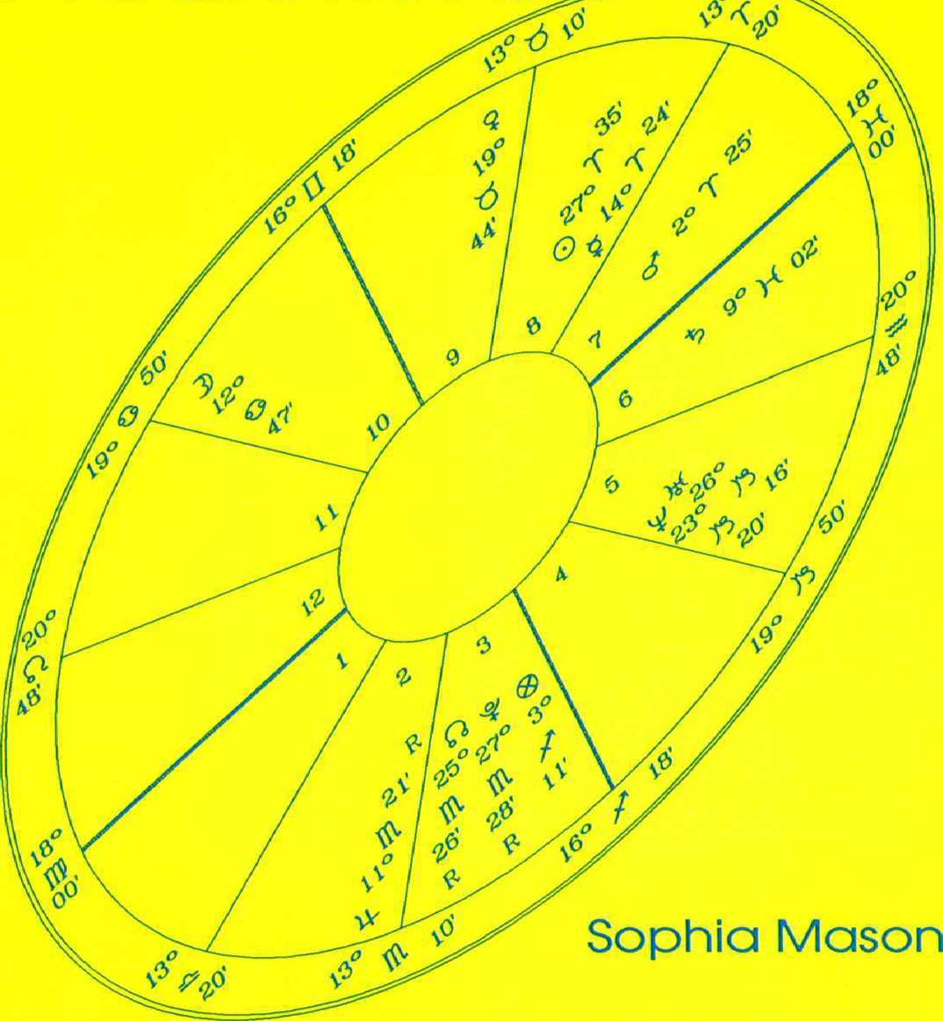
Ay Döngüleri ve Tahminler
Sophia Mason
Telif hakkı 1993 yılında Sophia Mason'a aittir.
Tüm hakları saklıdır.
, yazar ve yayıncının yazılı izni olmadan, fotokopi veya kayıt dahil olmak üzere elektronik veya mekanik
herhangi bir yolla veya herhangi bir bilgi depolama ve geri alma sistemiyle çoğaltılamaz veya iletilemez . Talepler ve sorular şu adrese gönderilebilir: American Federation of Astrologers, Inc.,
6535 S. Rural Road,
Tempe, AZ 85283.
ISBN: 978-0-86690-638-8
Yayınlayan:
Amerikan Astrologlar Federasyonu, Inc.
6535 Güney Kırsal Yolu
Tempe, AZ 85283
giriiş
Temel Kurallar
Yeni Ay ve Dolunayların
Zamanlaması Güneş ve Ay Klipleri
Sınır Belirleme
Hakkında Ek İpuçları İkinci Ev Güneş Tutulması Dördüncü
Ev Yeni Ay
Altıncı ve Onuncu Ev Yeni
Ay Yedinci Ev Güneş Tutulması Sekizinci Ev Ay Tutulması Dokuzuncu Ev Ay Tutulması On
Birinci Ev Yeni Ay On İkinci Ev Yeni
Ay On İkinci
Ev Yeni
Ay​
Onuncu Ev Yeni
Ay Sekizinci Ev Güneş Tutulması Birinci Ev Güneş Tutulması​​​
giriiş
Yeni ay ve dolunay kullanarak tahmin yapmak, çağlar boyunca unutulmuş eski bir sanattır. Birçok modern astrolog bu yöntemin potansiyelinin tamamen farkında olsa da, bunu öğrencilerine öğretmeyi bir alışkanlık haline getirmemiştir.
Ay döngüsü nedir ? Güneş ve Ay'ın aynı burç ve derecede kavuşmasıdır ve yaklaşık her yirmi sekiz günde bir veya yılda on üç kez gerçekleşir. Dolunay, Güneş ve Ay'ın karşıt konumunda, Yeni Ay'dan yaklaşık on dört gün sonra meydana gelir. Hemen hemen her efemeris, her sayfanın üst kısmında Yeni Ay ve Dolunay tarihlerini listeler. Ay döngüsü, şaşırtıcı bir doğrulukla, bir sonraki ayın ay döngüsünden önce meydana gelebilecek olayların olasılıklarını tahmin edebilir .
Dolunay , çoğu zaman Yeni Ay'ın öngördüğü olayları doruk noktasına ulaştırır veya Yeni Ay'ın işaret ettiği olaylara eklemeler yapar ya da onları renklendirir. Yeni Ay ve Dolunay aynı derece ve burçta yalnızca on dokuz yılda bir meydana geldiğinden, Güneş ve Ay'ın etki alanını doğum haritasındaki veya ilerleyen gezegenlere beş dereceden fazla olmamakla sınırlamak son derece önemlidir.
Geçiş halindeki gezegenlere on derecelik bir açı tanınmasının nedeni, gezegenlerin konumlarının her on dokuz yılda bir aynı olmamasıdır. Farklı burçlarda ve evlerde bulunmaları, hayatınızı etkileyen farklı bireyleri veya durumları gösterir.
Ay döngüsü günündeki transit halindeki gezegenler, doğum haritasının etrafına, efemeriste göründükleri aynı derece ve burçta yerleştirilmelidir. Astroloji yazılımı kullanarak , doğum haritasını merkeze ve ay döngüsü haritasını dış halkaya yerleştirerek çift halkalı bir düzenek ( veya ikinci halkada ilerletilmiş harita ile üç halkalı bir düzenek ) de oluşturabilirsiniz . Bu, önümüzdeki ay için mini bir fal gibi çalışır.
Temel Kurallar
( Yeni Ay ) veya karşıtlık ( Dolunay ) olduğu tam an için hesaplanır . 2. Doğum haritasındaki ve ilerleyen gezegenler için beş derecelik, geçiş halindeki gezegenler için ise on derecelik bir sapma aralığı kullanılır .
Ortalama etki süresi:
Solar E klipsi: bir ila iki yıl
Ay Eclipse : altı ay ila bir yıl
Yeni Ay: dört hafta
Dolunay: iki hafta
Ay döngüsü haritasını doğum haritasının ( veya doğum ve ilerletilmiş haritanın ) etrafına yerleştirin . Bu, bir tür mini dürbün görevi görerek, önümüzdeki ay boyunca beklenen temel eylemleri gösterir ve işlerinizi etkileyecek kişi veya durumların türünü belirtir.
Geçiş halindeki gezegenlerden doğum haritasındaki veya ilerleyen gezegenlere olan etki alanını yalnızca bir derece ile sınırlayın ; daha geniş bir etki alanı ile ya önemlerini kaybederler ya da açı tamamlanmaz.
( Satürn, Uranüs , Neptün ve Plüton hariç ) genellikle doğum haritasındaki burç ve derecelerden farklı burç ve derecelerde bulunur. Yeni Ay ve Dolunay, genellikle doğum haritasındaki evden farklı bir evde gerçekleşse de, doğum haritasının anlatmaya çalıştığı şeyi sıklıkla doğrular. Bazen doğum haritası yeni aydan veya transit gezegenlerden önemli açılar almazken, ilerleyen harita alır veya tam tersi. Ya da doğum haritasından ve ilerleyen haritadan tamamen farklı iki gösterge olabilir.
Geçiş halindeki bir gezegenin doğum haritasındaki veya ilerleyen gezegenlerle oluşturduğu birçok üçgen veya kare açı, yeni başlayan bir astrolog tarafından fark edilmeden kalırken, bazıları büyük bir etki bırakma eğilimindedir. Neden ? Çünkü bunların ortaya çıkması için bir ay döngüsünün etkisine ihtiyaç duyuluyor gibi görünüyor. Başka bir deyişle, geçiş halindeki Venüs doğum haritasıyla kare açı oluşturmalı mıdır?
Ay döngüsü gününde Satürn'ün bir derecelik izin verilen sapma aralığında olması durumunda, etkisi takip eden ay boyunca hissedilecektir. Yıllarca süren araştırmalarım sonucunda, ay döngüsü gününde transit halindeki bir gezegen için bir dereceden fazla sapma aralığı kullanıldığında, bunun gelecek ay boyunca herhangi bir etki göstermediğini buldum. Bazı kişilerde transit halindeki Uranüs'ün doğum haritasındaki Güneş'e kare açı yapmasına rağmen hiçbir etki görülmemiştir. Bunun tek açıklaması, açının ay döngüsü sırasında tam olarak doğru olmaması veya bir derecelik sapma aralığında olmamasıdır.
Her ay heyecan verici bir olay yaşanmayacak ; insan hayatı genellikle günlük olaylarla geçer. Ay döngüsünün ortaya çıkaracağı şey , gelecek ayın ana olayıdır. Bu, geri ödeme niyeti olmayan bir arkadaşın borç para istemesi olabilir. Beklenmedik bir plan değişikliği olabilir veya belki de okulda çocuklarla ilgili sorunlar yaşanabilir. Bu kitapta, görülebilecek olasılıkları göstermek için -bazıları ağır, bazıları hafif- çok çeşitli örnekler yer almaktadır. Bununla birlikte, intihar, ölüm veya ameliyat gibi önemli olaylar meydana geldiğinde, o sırada doğum haritasındaki gezegenlerle ilerleyen açılar etkili olmuştur. Yeni Ay, Dolunay, tutulma veya ilerleyen Ay ( veya hem ay döngüsü hem de ilerleyen Ay'ın açı yaptığı bir kombinasyon ) genellikle olayların zamanlamasında rol oynamıştır.
Ay döngüsünün öngördüğü olayın ne zaman gerçekleşeceğini belirlemek için, geçiş halindeki Ay veya Güneş'in ( veya her ikisinin ) kavuşum pozisyonundan ayrılıp doğum haritasında veya ilerletilmiş haritada ilerlerken izlenmesi şarttır. Çok sık olarak, bu ikisinden biri, ay döngüsü gününde başka bir geçiş halindeki gezegen tarafından aktif hale getirilen gezegenle bir açı yapar veya gezegenin yönettiği eve girer. Ay döngüsüyle çalışarak ve geçiş halindeki Ay ve Güneş'i birkaç ay boyunca izleyerek, neye dikkat etmeniz gerektiğini öğreneceksiniz.
Eğer ne yeni ay döngüsü ne de transit halindeki gezegenler, izin verilen açı aralığında doğum haritasındaki veya ilerleyen haritadaki gezegenlerden herhangi birine açı yapmazsa, gelecek ay önemsiz bir ay olacaktır. En çok etkilenen yaşam alanları, transit halindeki gezegenlerin bulunduğu evler ve o ayki yeni ay döngüsünün gerçekleştiği ev olacaktır.
Dolunay'ın etkisi genellikle Yeni Ay'ın vaadini başlatır veya Yeni Ay'ın işaret ettiği olaylara eklemeler yapabilir veya onları değiştirebilir. Bazen de tamamen farklı bir tablo ortaya koyar .
Güneş ve Ay'ın E şeklindeki hareketleri de genellikle önümüzdeki ay içinde etkisini gösterir, ancak etkileri, önemi veya sonuçları, olayların yönüne bağlı olarak değişir.
Ay tutulması , dolunay gibi davranır ve Güneş tutulmasının öngördüğü olaylara ya ekleme yapar ya da onları değiştirir . Güneş ve Ay'ın karşıt konumda olduğu evler, gelecekte bazı kararların, sorunların, değişikliklerin veya uzlaşmaların yapılması gereken yaşam alanlarını gösterir.
Bir tutulma her zaman olumsuz olarak değerlendirilmemelidir. Doğum haritasındaki veya ilerleyen gezegenlerle olan açılar olumluysa, bu olay sizin yararınıza olacaktır. Güneş veya Ay tutulması doğum haritasındaki veya ilerleyen gezegenlerle zorlu açılar oluşturuyorsa, değişiklikler sert veya zorlayıcı eylemler yoluyla gerçekleşecektir.
Son bir bilgi daha: Eğer Yeni Ay, örneğin Mars gibi transit halindeki bir gezegenle kavuşum veya açı yapıyorsa, sonraki dört hafta boyunca Mars'ın transit hareketlerini, doğum haritanızdaki veya ilerleyen gezegenlerinizle olası açılar açısından izleyin. Bu, transit halindeki Mars ile açı yapan ay döngüsünün vaat ettiği etkiyi doruğa çıkarabilir.
Dolunay durumunda, zaman unsuru sonraki iki hafta boyunca geçerliliğini korur ; o zaman bir sonraki Yeni Ay devreye girer.
Aynı durum, doğum haritasındaki veya ilerleyen gezegenlerle açı yapan Yeni Ay veya Dolunay için de geçerlidir. Örneğin, Yeni Ay, doğum haritasındaki para evi olan ikinci evde Aslan burcundaki Uranüs ile kavuşum yapıyorsa, önümüzdeki dört hafta boyunca transit halindeki Ay veya Güneş'in Uranüs ile açı yapıp Yeni Ay veya Dolunay'ın vaadini tetiklediği zamanı gözlemleyin.
Yeni Ay ve Dolunayların Zamanlaması
Tek bir unsur nadiren büyük önem taşıyan bir olayın ortaya çıkmasına yol açar.
Örneğin, Yeni Ay sekizinci evinizde gerçekleşirse ve bir vergi iadesi veya temettü çeki bekliyorsanız , Yeni Ay'ı takip eden dört hafta içinde, aşağıda listelenen açılardan biri Yeni Ay zamanında gerçekleşmedikçe, bu ödemeyi alamazsınız.
Yeni Ay, doğum haritasındaki veya transit halindeki sekizinci evin yöneticisiyle olumlu açı oluşturur.
Sekizinci evdeki Yeni Ay, sekizinci evin doğal yöneticisi olan doğum haritasındaki veya transit halindeki Plüton ile olumlu açı oluşturur.
Sekizinci evinizin yöneticisi olan geçiş halindeki gezegen, doğum haritanızdaki bir gezegenle olumlu açı yapıyor.
Doğum haritasındaki sekizinci evin yöneticisi, geçiş halindeki bir gezegenden yumuşak bir açı alıyor.
Doğum haritasındaki sekizinci evin doğal yöneticisi olan Plüton, geçiş halindeki bir gezegenden yumuşak açılar alıyor.
Sekizinci evin doğal yöneticisi olan transit halindeki Plüton, doğum haritanızdaki gezegenlerden biriyle yumuşak bir açı oluşturuyor.
Yukarıdakilerden bir veya daha fazlası olmadan, Yeni Ay'ın sekizinci evdeki konumu yalnızca bir geri ödeme veya temettü çekinin yakında geleceğini, ancak bunun önümüzdeki dört hafta içinde olmayacağını gösterir.
Önümüzdeki yeni ayın sekizinci evin yöneticisini olumlu bir şekilde öne çıkaracağı zamana bakın .
Ancak , doğum haritasındaki sekizinci evi yöneten gezegen ile geçiş halindeki sekizinci evi yöneten gezegenin her ikisi de yaklaşan Yeni Ay'lardan birinde aynı anda olumlu açılar oluşturuyorsa, geri ödeme çekinin önümüzdeki dört hafta içinde size ulaşacağından emin olabilirsiniz. Örneğin, geçiş halindeki
Doğum haritasındaki sekizinci evin yöneticisi Mars, bir başka doğum haritası gezegeniyle üçgen açı yapıyor. Aynı zamanda, sekizinci evin tepe noktasını yöneten doğum haritasındaki Mars, başka bir geçiş halindeki gezegenden sekstil veya üçgen açı alıyor. Doğum haritasındaki sekizinci evin her iki yöneticisi de aynı günde vurgulanıyor.
Örneğin, uzaktan bir şey bekliyorsanız, her zaman birden fazla teyit olacaktır. Ya Yeni Ay dokuzuncu evde olacak ya da dokuzuncu evin yöneticisine farklı bir ev konumundan olumlu açı yapacak ya da doğum haritasındaki dokuzuncu evi yöneten transit gezegen, doğum haritasındaki bir gezegene olumlu açı yapacaktır. Bazen doğum haritasındaki veya transit Jüpiter ( dokuzuncu evin doğal yöneticisi ) veya Yay burcundaki doğum haritasındaki veya transit bir gezegen öne çıkar.
Dolunay, Yeni Ay'ın vaat ettiği eğilimleri doğrulamak veya reddetmek görevi görür. Yeni Ay, beklenmedik bir geri ödeme çekinin alınması için olumlu eğilimlere işaret edebilir, ancak Dolunay, beklenen miktarı geciktirecek veya azaltacak zorlu açılarla bazı engelleyici bloklar çıkarabilir.
Dolayısıyla, Yeni Ay'ın işaret ettiği tüm eğilimlerin her zaman sonraki dört hafta içinde gerçekleşmeyeceğini aklınızda bulundurun. Gelecek olayları daha doğru bir şekilde tahmin edebilmek için ay döngüleriyle birkaç ay çalışmanız gerekebilir.
Güneş ve Ay Tutulmaları
Güneş ve Ay E klipleri , sıradan Yeni Ay ve Dolunay'dan çok daha geniş kapsamlı etkilere sahiptir. Güneş ve Ay E kliplerinin rolü , önümüzdeki yıl boyunca etkili olacak ilerleyen açıları zamanlamaktır.
Ancak birçok durumda, doğum haritasındaki ve ilerleyen haritadaki gezegenler arasında belirgin bir açı olmasa bile, Güneş ve Ay'ın E klipleri önemli olaylara işaret edebilir.
Güneş ve Ay Tutulmalarının Zamanlaması
1. Güneş ve Ay tutulmalarından tam üç ay sonra, Yeni Ay ve Dolunay, tutulma pozisyonuna kare açı yapacak bir burç ve dereceye ulaşacaktır. Örneğin, 24 Aralık 1992'deki Güneş tutulması 2 Oğlak 28'de , 9 Aralık 1992'deki Ay tutulması ise 18 İkizler 10'daydı . Bazı kişiler için Noel ve Yeni Yıl , ebeveynlerinin veya yaşlı bir aile üyesinin acı kaybını yaşadıkları için üzücü bir dönem olmuştur ( Oğlak burcundaki Güneş tutulması yaşlı insanları yönetir ) .
Ancak birçok şey, büyük transitlere ( Jüpiter, Satürn, Uranüs , Neptün ve Plüton ) ve bunların doğum ve ilerleyen haritalardaki konumlarına bağlıdır. Bazıları ise Mart ayında, 23 Mart 1993'teki Yeni Ay'ın 2 Koç burcunda, 24 Aralık 1992'deki 2 Oğlak burcundaki Güneş tutulmasının tam karesi ve 11 Mart 1993'teki Dolunay'ın 17 Başak 50'de, 9 Aralık 1992'deki 18 İkizler 10'daki Ay tutulmasının karesi ile meydana geldiği dönemde kayıp yaşadı veya üzücü ve önemli bir olay yaşadı.
2. Diğerleri ise 9 Aralık 1992'deki Ay tutulmasından , 21 Nisan 1993'teki 2 Boğa'daki Yeni Ay'dan kısa bir süre sonrasına kadar etkilenmediler ; bu Yeni Ay , 18 İkizler'deki Ay tutulması pozisyonuna yarı kare açı yapıyordu .
Görünüşe göre, Nisan ayının sonlarında etkilenen kişilerin haritalarıyla bu dönemde büyük geçişler daha zorlu ve yakın açılar oluşturuyordu. Genel kural, Güneş tutulmasını ve o günün tüm geçişlerini doğum ve ilerletilmiş haritaların etrafına yerleştirmektir ( tutulmanın tarihini mutlaka belirtin ) . Aynı şeyi Ay tutulması için de yapın , tarihi de ekleyin. Her Yeni Ay ve Dolunay zamanında bu iki haritayı izlemeye devam edin. Yeni Ay veya Dolunay döneminde, önceki tutulma ile o zamanki doğum veya ilerletilmiş gezegenlere olan geçişler arasında oluşan açıları vurgulayan önemli geçişleri not edin. Bu nedenle, önceki Güneş ve Ay tutulmalarının vaat ettiği olaylar farklı kişiler için farklı zamanlarda gerçekleşir. Her bireyin, Yeni Ay veya Dolunay ve geçişler tarafından aktive edilecek kendi gezegen açıları kümesi vardır.
Sınır Belirleme Hakkında Ek İpuçları
, önümüzdeki ay ( sıradan Yeni Ay ) veya yıl ( Güneş tutulması ) için ana faaliyet başlangıç noktasıdır .
döngüsünün yöneticisinin burç konumunu, evini, burcunu ve ona olan açılarını not edin.
Yeni Ay, Dolunay veya bir tutulma, izin verilen açı aralığında bulunduğu burcun yöneticisiyle açı yaptığında, söz konusu olay üzerinde daha büyük bir etki yaratır. Örneğin, 21 Kasım 1992'deki 21 Akrep'teki Güneş tutulması, geçiş halindeki burcunun yöneticisi olan 24 Akrep'teki Plüton ile kavuşum halindeydi . Bu , önümüzdeki yıl yatırım fonları, Sosyal Güvenlik, emeklilik fonları, yatırımlar, bankacılık kurumları, seks, cinsel ilişki ve aşırı durumlarda çok sert açılarla birinin kaybı gibi konulara daha fazla önem verileceğini gösterir . Neden bu kadar önemli ? Çünkü tutulma, bulunduğu burcun yöneticisiyle kavuşum halindedir. Başka bir örnek ise, 13 Aralık 1993'teki 21 Yay'daki Yeni Ay'ın, yöneticisi olan 6 Akrep'teki Jüpiter ile yarı kare açı yapmasıdır. Bir davaya karışanlar ( Yay-Jüpiter ) , beklediklerinden daha azıyla yetinmek zorunda kalmış olabilirler ( Yeni Ay'ın Akrep'teki Jüpiter ile yarı kare açısı ) . Bazıları üniversite harçlarındaki büyük artıştan rahatsız olmuş olabilir.
veya Dolunay'ın yöneticisinin burç konumuna dikkat etmemek gereken sadece iki durum vardır : bu durum Aslan veya Yengeç burçlarında gerçekleştiğinde . Güneş ve Ay, Yeni Ay veya Dolunay'ın yöneticisidir ve bu nedenle sadece Yeni Ay veya Dolunay'ın doğum haritasındaki veya ilerleyen Güneş ve Ay'a yaptığı açılar dikkate alınabilir.
Ay tutulmasının Güneş tutulmasından önce gerçekleştiği zamanlar vardır . Bu durumda, Ay tutulmasının doğum veya ilerletilmiş haritayı nasıl etkileyeceğine dair ipuçları için önceki (sıradan) Yeni Ay'ın koşulları değerlendirilmelidir . Örneğin , 9 Aralık 1992'de 18 İkizler'de gerçekleşen Güneş tutulması, 24 Aralık 1992'de 2 Oğlak'ta gerçekleşen Güneş tutulmasından önce meydana geldi . Bu, 24 Kasım 1992'de 2 Yay'da gerçekleşen Yeni Ay'ın, bir sonraki Ay tutulmasının koşulları açısından ciddi şekilde değerlendirilmesi gerektiği anlamına gelir . Ve 8 Ocak 1993'te 18 Yengeç'te gerçekleşen ( sıradan ) Dolunay , 24 Aralık 1992'deki Güneş tutulmasının doğum veya ilerletilmiş haritada nasıl tezahür edeceğine dair bir ipucu verdi. 8 Ocak 1993'teki Dolunay'ın (18 Yengeç), 24 Aralık'taki Güneş Tutulması ( 2 Oğlak ) gününde, transit halindeki Venüs'ün (18 Kova) uyumsuz açı oluşturduğuna dikkat edin . Bazı kişiler önümüzdeki aylarda yaşlı kadın aile üyeleriyle ilgili endişe duyabilirlerdi.
Sıradan bir Yeni Ay veya Dolunay, eğer Yeni Ay veya Dolunay, transit halindeki bir gezegenle bir derecelik açı içinde açı yaparken aynı zamanda bu transit halindeki gezegen de doğum haritasındaki veya ilerleyen gezegenle bir derecelik açı içinde açı yapıyorsa, bir dönüm noktası yaratabilir. Örneğin, 20 Haziran 1993'teki 28 İkizler burcundaki Yeni Ay, transit halindeki Mars ile tam olarak sekstil açı yapıyordu (28 Aslan burcu). Doğum haritasında veya ilerleyen gezegeni 28 Kova ( Mars karşıt, Yeni Ay üçgen ) , Yay ( Mars üçgen, Yeni Ay karşıt ) , Koç ( Mars üçgen, Yeni Ay sekstil ) veya Terazi ( Mars sekstil , Yeni Ay üçgen ) burcunda olan bir kişi için bu açılar en iyi olası açılardan bazılarıdır. Doğum haritasında veya ilerleyen gezegeni 28 Balık burcunda olan bir kişi ise, Yeni Ay'ın kare açı yapması ve Mars'ın Balık burcundaki gezegenle uyumsuz açı yapması nedeniyle, yeni, değişen ve rahatsız edici koşullara uyum sağlamayı ve ayarlamalar yapmayı gerektirir.
Doğum haritası ve ilerleyen gezegenler için her zaman ayrı bir harita kullanın. Ay döngüsü, doğum haritası ve ilerleyen haritada farklı ev pozisyonlarında olacaktır. Kişi, yaşamın potansiyelleri konusunda yalnızca doğum haritasına güvenemez, çünkü ilerleyen harita, bireyler büyüdükçe, olgunlaştıkça ve deneyimlemeye başladıkça yeni insanları, durumları ve olayları tanıtır.
evrede , aynı anda bir ay döngüsü sırasında birbirleriyle açı yapması durumunda, hayatın bir alanına odaklanabilirsiniz. Örneğin, transit halindeki Mars, doğum haritasındaki bir gezegenle aynı anda açı yaparken, doğum haritasındaki Mars da başka bir transit halindeki gezegenle açı yapıyorsa. İki açının tonuna bağlı olarak , önümüzdeki haftalarda Koç burcunun bulunduğu evin yönettiği bireyi, durumları veya olayları deneyimleyeceksiniz. Örneğin, Koç burcu ikinci evin sınırındaysa, hem transit halindeki hem de doğum haritasındaki Mars ile açı yapan gezegenlere ve burç konumlarına göre para son derece önemli olacaktır.
Aynı enerjiye sahip üç gezegenin de vurgulandığı durumlarda, doğum haritası ve ilerleyen harita açılarına büyük önem verilir ( bkz. Birinci Ev Güneş Haritası).
(Bu kitaptaki son örnek olan tutulma ) . Bu kişinin doğum haritasında Neptün'ü yükselen burcuyla kare açı yapıyordu, Ay tutulmasıyla ilerleyen Neptün'le kare açı oluşturuyordu ve ciddi bir hastalıktan önceki Dolunay 11 Koç burcundaydı ve tam olarak 11 Oğlak burcundaki transit Neptün'le kare açı yapıyordu. Bu üç gezegenin hiçbiri aynı gün açı yapmamış olsa da, yine de daha büyük önem taşıyorlardı çünkü biri ilerleyen açı, diğeri tutulmayla açı yapıyordu ve sonuncusu Dolunay ile açı yapıyordu. Her üç Neptün de sert açılar aldı. 10. Her ikisi de aynı evi yöneten, biri doğum haritasındaki ev diğeri ilerleyen evde bulunan iki gezegenin birbirleriyle açı yapmasına her zaman dikkat edin. Son bölüm olan Birinci Ev Güneş Tutulması , bu tür açı konfigürasyonunun mükemmel bir örneğidir.
11. Bir tutulma veya sıradan bir ay döngüsü sırasında ( transit gezegenler ile doğum haritasındaki veya ilerleyen gezegenler arasındaki ) etkili olan açı sayısı ne kadar fazla olursa, doğum haritası veya ilerleyen harita üzerindeki etki de o kadar büyük olur. Bu durum, özellikle iki veya daha fazla büyük transit gezegen ( Jüpiter, Satürn, Uranüs , Neptün veya Plüton ) söz konusu olduğunda geçerlidir .
Not: Bu kitap boyunca, haritaları basitleştirmek ve okumayı kolaylaştırmak amacıyla gezegen konumlarının dakikaları birçok durumda atlanmıştır ; bazı konumlar yukarı yuvarlanmıştır. Bu sadece yayın amacıyla yapılmıştır.
Örneğe eşlik eden iki grafik: doğum haritası ve ay döngüsü haritası ( ları ) ve ilerletilmiş harita ve ay döngüsü haritası ( ları ); bazı örneklerde olay haritaları da yer almaktadır.
Bu kitapta kullanılan türev evler hakkında ek bilgi için Sophia Mason'ın " From One House to Another" adlı kitabını okuyabilirsiniz .
İkinci Ev Güneş Tutulması
29 Nisan 1976'da, bir kadının doğum haritasındaki para evi olan ikinci evde (9 Boğa) Güneş Tutulması yaşandı . Tutulma, altıncı evdeki Mars'la (11 Aslan) kare açı oluştururken , ikinci evin yöneticisi olan Mars, sekizinci evde (diğer insanların parası ) bulunan ve Akrep burcunda ilerleyen Uranüs'e ( sekizinci ev konuları ) karşıt açı yaptı . Uranüs'ün Yükselen burcu yönetmesiyle , kişi takip eden ay içinde ek sigorta kapsamı gerektirecek bir kaza geçirebilir.
İlerletilmiş harita bunu doğruladı; Güneş tutulması , ilerlemiş on ikinci evde, altıncı evde bulunan transit Uranüs'e ( 4 Akrep) karşıtlık oluşturarak gerçekleşti. Bu, altıncı ve on ikinci ev konularını görünür hale getirdi. İlerletilmiş Yükselen'in yöneticisi olan transit Venüs ( 25 Koç ) de on ikinci evdeydi ve kazalara yatkın üçüncü evde bulunan transit Satürn'e (26 Yengeç) kare açı yapıyordu .
tutulması sırasında , transit Venüs 26 derece Koç burcundaydı ; Venüs, kazaları temsil eden doğum haritasındaki üçüncü evi ve sigortayı temsil eden sekizinci evi yönetir. Venüs , hastaneleri temsil eden doğum haritasındaki on ikinci evin yöneticisi olan transit Satürn ile 27 derece Yengeç burcunda kare açı yapıyordu. Haritalar, on ikinci ve üçüncü ev konuları açısından birbirini doğruluyordu. Ancak , yükselen burcun yöneticisi olan transit Uranüs , ölümü temsil eden sekizinci evden doğum haritasındaki Güneş ile üçgen açı yaparak koruyucu bir etki sağlıyor ve onu ciddi zararlardan koruyordu.
Güneş tutulması , çocukları temsil eden beşinci evdeki ilerleyen Mars ile üçgen açı oluşturuyordu. Kazaya neden olan 16 yaşında genç bir adamdı ; o da ciddi bir yara almadan kurtuldu. Güneş tutulması, ilerleyen Güneş'e (20 L eo) kare açı oluşturamayacak kadar uzak bir konumdaydı, çünkü hem doğum haritasındaki hem de ilerleyen gezegenlere izin verilen maksimum açı beş derecedir.
Kaza öncesinde kadın, araç sigorta şirketini arayarak sigortasız sürücü ve çarpışma teminatlarını ekletmişti; bunlar sahip olmadığı tek iki teminat türüydü. Güneş tutulmasından sonraki ilk iki hafta boyunca hiçbir şey olmadı , ancak kaza Ay tutulmasından bir gün sonra, 22 Akrep burcunda meydana geldi.
Genç adam bir kamyon sürüyordu ( ilerleyen üçüncü evde transit Satürn, kamyon gibi ağır ekipmanları gösterir ) ve kadın yeşil ışıkta geçerken kırmızı ışığı ihlal etti. Kadın kamyona tüm gücüyle çarptı ve yeni arabasının ön kısmı tamamen parçalandı. 9 Boğa'daki Güneş tutulması, doğum haritasındaki Aslan burcundaki Mars ile kare açı oluşturuyordu ve bu da genç bir kişiyle ( Aslan ) bir kazayı gösteriyordu . İlerleyen haritadaki Güneş tutulması, çocukların beşinci evindeki ilerleyen Mars ile üçgen açı oluşturduğu için genç adam zarar görmedi. Herkesin şaşkınlığına rağmen , kadın da ciddi bir yara almadan kurtuldu ( Uranüs, doğum haritasındaki Güneş ile üçgen açı oluşturuyor ) .
Kamyon şirkete ait olmasına rağmen, genç adam onu şirket amaçları için kullanmıyordu ; bu nedenle, şirketin sigorta poliçesi kazayı kapsamadı. Bu, basitçe söylemek gerekirse, "benim param mı, senin paran mı?" anlamına gelen, doğum haritasındaki ikinci ve sekizinci evler arasındaki karşıtlıktı. Daha sonra, kadının sigorta şirketi bazı araştırmalar yaptı ve genç adamın ailesinin onu kendi poliçeleri kapsamında sigortaladığını keşfetti; bu da kadını daha da korudu. Güneş tutulmasının , kadının doğum haritasındaki para evi olan ikinci evde transit Jüpiter ile kavuşumu, faydaları geciktirdi çünkü kavuşum ilerleyen on ikinci evde gerçekleşti ve bu da sigorta ile ilgili konuların ( transit Jüpiter, ilerleyen haritada sigorta evi olan sekizinci evi yönetir ) sigorta kapsamıyla ilgili kafa karıştırıcı bir unsur nedeniyle bir miktar gecikmeye uğrayacağını gösteriyordu.
İç Çark  Dişi  Doğum Haritası  25 Haziran 1992?, Sal  23:02 fcST+W  ColumtwB, OH  39"M57'40" 082 ^{J} W59r56"  Yermerkezli  Tropikal ___  P/ACtdos —-■ ZL j«  Gerçek Düğüm _  S'03'%' «  / / \w  / / A  /ar/ /A  V? 27  /»7\ /K V-—  ;' ■■\x/\ w  / X f  / /'7.\18' /  1 /Aw s /x  28* । । ' ^{B} •  -Benim  1 ' ¹ A /  ^{u} ' \a?,  1 \yj *JZ  , \ \-■■■ A \  \*\ ■■.. <4/ /  \ \ . /Xm  •15'\ \As fl* ¹ BW  \T\ ■■r  '■■■-. 2S'\ ZB'AW IS-  \ \ ^{B} SS'/'--. E  x i" ,,?/ -  ■A ' ³ / ts 53'  X" ; «' i  A ¹⁸ ' _{w} O «*  12*11 W | Orta Tekerlek Güneş Tutulması Hiatal Grafiği  29 Nisan 1978, Perşembe, 06:19:28 EDT+4:00  Columbus, OH 39 <, N57 , 40 ^{H} W'W59'56"  Geoaifitnc Tropikal  PlacipVS ■ - ■ Tare Düğümü  '^'^"^18'rA fc. "- J ■ >, 17- \ jy / 'xx ifr / xX  / MX  / \ \ ⁵ “\ eğer —  / CM\■. ₉ e.\  IS. \4'V ⁵ ■■  /x >z ^{T} .\ \  \ । i ^{2s} *  » 1-  S ₊ ^-/s8' //  / © v/ /z&7  43 ¹ \ //  E '■■■, \ y /  _ .- - 03' Gerçek Düğüm Piaddes Tropik Jeosentrik  39'N57'40" O62'W59'55" Columbus, OH  13 Mayıs 1976, 16:64.02 EDT+4:00, Perşembe Hiatal Grafiği  Ay Tutulması Dış Çarkı


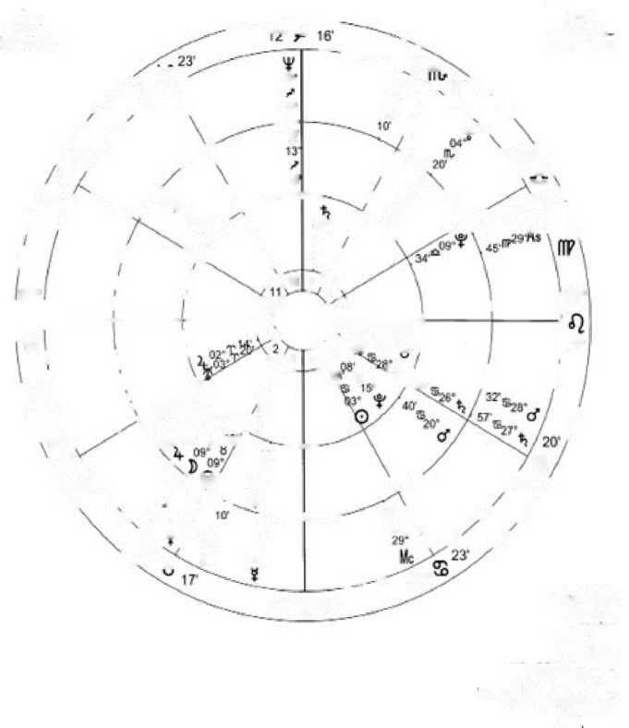


İç Whsal
Dişi
Sec.PrM, Nsltwdin Long
1 Mayıs 1976, Sal 11:02 pm EST +5:00 C'jlumbus, CH 3e°N57'4(F 062^'59'56" Geoeertiric Tmpicat Ptadifi^ True Nude
Orta Whissl
Güneş Tutulması Naial Churl
29 Nisan 1976 TT.U
06:19:28 EDT >4:00
Columbus, Ohio
38*N5F4Ci" 0B2'W5? , 56'
Jeosentrik Troptca! Ptactdus Gerçek Düğüm
^”*8 eğer fJUn 9'3 aw
As, ' tj 5^' ^.O8'«az
QZTb 10
*llw
00" J) 24'
Gerçek Düğüm
PindduS
Tropik! Jeosentrik
39 ^{J} N57'4ir 0B2 ^{r} W5S'56'' Columbus, OH 4;0d'02 pm EDT +4:00 1 Mayıs 1976, Perşembe Nalal Chari Ay Tutulması Ouler Çarkı
13 Mayıs 1976'daki Ay tutulması, doğum haritasındaki dokuzuncu evde 23 Akrep burcunda gerçekleşti ve Güneş, doğum haritasındaki üçüncü evde 23 Boğa burcunda Ay ile kavuşum halindeydi. Hem Güneş hem de Ay, altıncı evde 24 Aslan burcundaki doğum haritasındaki Neptün ile kare açı oluşturuyordu . Kadın sadece olası iç yaralanmalar veya beyin sarsıntısı nedeniyle muayene için hastaneye götürülmekle kalmadı, aynı zamanda orada kız kardeşiyle de karşılaştı. Kız kardeşi bir saat önce ciddi bir sağlık sorunu nedeniyle hastaneye yatırılmıştı ; doktorlar nedenini tespit etmekte zorlanıyorlardı. Ay tutulması...
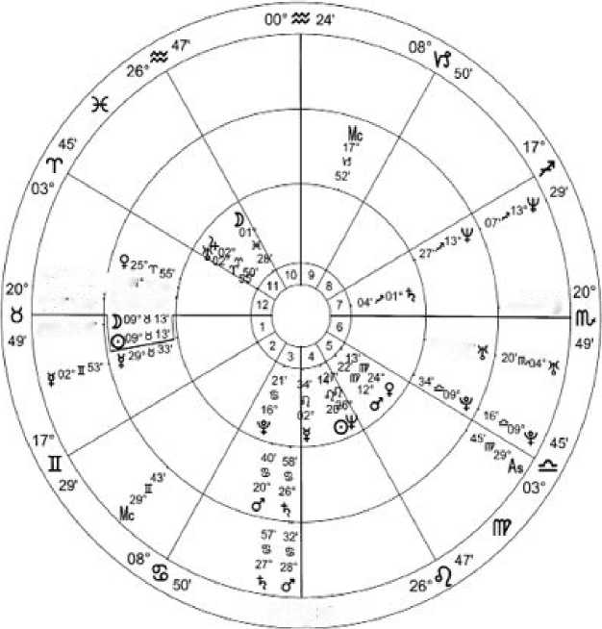

E Clipse , doğum haritasındaki üçüncü evdeki ( kız kardeş ) Ay'a karşıt açı ve altıncı evdeki ( hastalık ) gizli Neptün'e kare açı yapıyordu .
Güneş tutulmasına tekrar baktığımızda , 25 Koç burcundaki transit Venüs'ün doğum haritasındaki ikinci evde (kız kardeşlerin üçüncü evinden on ikinci ev) olduğunu ve hastaneleri yöneten kadının on ikinci evi olan transit Satürn ile kare açı yaptığını görüyoruz . Venüs ayrıca doğum haritasında erkek ve kız kardeşleri yöneten üçüncü evi de yönetir ve transit Satürn, 28 Yengeç burcundaki doğum haritasındaki Merkür ( erkek ve kız kardeşlerin yöneticisi ) ile kavuşum yapmaya doğru ilerliyordu . İlerletilmiş haritada, transit Venüs , ilerletilmiş üçüncü evde 26 Yengeç burcundaki transit Satürn ile kare açı yapıyordu; bu da Satürn'ün ilerletilmiş üçüncü evdeki iki buçuk yıllık kalışı sırasında bir noktada erkek kardeşler, kız kardeşler veya yakın ailedekiler için ciddi endişeler olacağını gösteriyordu . Satürn'ün bu konumunu aktif hale getirmek için Güneş tutulmasında meydana gelen açılar gerekiyordu .
Ay tutulmasının olduğu günde , transit halindeki Satürn ve transit halindeki Mars , doğum haritasındaki Merkür ile kavuşum halindeydi. Üçüncü evdeki transit halindeki Merkür, 2 İkizler burcunda geriye doğru hareket ediyordu ( Merkür ve İkizler kardeşleri, kız kardeşleri ve yakın ilişkileri yönetir ) ve doğum haritasındaki 2 Yay burcundaki Satürn'e karşıt konumdaydı; bu da bir kardeş veya yakın bir kişiyle ilgili konularda ciddi endişelere işaret ediyordu.
İlerletilmiş haritada, 13 Mayıs'taki Ay tutulması 23 Akrep'te , sağlık evi olan doğum haritasının altıncı evinde gerçekleşti ve ilerletilmiş beşinci evdeki 24 Başak'taki ilerletilmiş Venüs ile sekstil açı oluşturarak ikinci en büyük kız kardeşi işaret etti.
haritasındaki Ay'a karşıt olan Ay tutulması ve Neptün'e kare açı yapması , yakın bir akrabanın hastaneye yatabileceğini gösteriyordu. Üçüncü evden gelen tüm etkiler - geçiş halindeki Venüs ( doğum haritasındaki üçüncü evin yöneticisi ) ilerlemiş üçüncü evdeki geçiş halindeki Satürn'e kare açı yapması - bir kız kardeşe işaret ediyordu. Ancak dahası da vardı. Ayrıca, dokuzuncu evdeki 2 İkizler burcundaki geçiş halindeki Merkür'ün, doğum haritasındaki 2 Yay burcundaki Satürn'e karşıt açı yapması da üçüncü ve dokuzuncu evleri vurguluyordu . Bu çift konfigürasyon, kayınvalide ve kayınpederle ilgili endişeyi ( dokuzuncu ev ) gösteriyordu .
İlerletilmiş haritada, on ikinci evdeki transit Venüs'ün üçüncü evdeki transit Satürn ile kare açı yapması, Satürn'ün ilerletilmiş dokuzuncu evi yönetmesi nedeniyle, kayınbirader veya baldız hakkında ciddi haberlere işaret ediyordu. Bu durum, kayınbiraderin sağlığını temsil eden (altıncı evden dokuzuncu ev) doğum haritasındaki ikinci evde meydana gelen Ay tutulmasıyla da destekleniyordu .
Tutulma, Aslan burcundaki ( kalp ) doğum haritasındaki Mars'la ( ameliyat ) kare açı oluşturuyordu ve kayınbiraderim, transit halindeki Ay'ın tutulmanın karşıt konumundan ayrılıp bir sonraki Yeni Ay'dan hemen önce ikinci eve girdiği gün açık kalp ameliyatı geçirdi .
Dördüncü Ev Yeni Ay
31 Ocak 1976'da, bu kadının dördüncü evinde (ev, aile, göğüs ve mideyi yöneten ev) 10 Kova burcunda bir ay döngüsü gerçekleşti . Harita, kocası ve çocukları tarafından çok sevilen, genç ve güzel bir kadının hayatındaki dokunaklı bir olayı ortaya koyuyor: Kadın aniden meme kanseri olduğunu öğreniyor. Terazi yükselen burcuna sahip olan kadın , hayatını kurtarmak anlamına gelse bile, yüzünün bozulması fikrinden dehşete düşüyor.
Doğum haritasındaki Ay, Balık burcunun 9. derecesinde olup, Başak burcunun 7. derecesindeki Neptün ile karşıt açıdadır ve her ikisi de doğum haritasındaki Merkür ile T-kare oluşturmaktadır ( Balık burcundaki Ay'ın zihinsel Merkür ile kare ve Neptün ile karşıt açısı nedeniyle gizli korkular besleyebilir, bu da rasyonel düşüncesini bozmaya eğilimlidir ) , yönetici gezegeni Venüs ile kare açıdadır ( birçok şeyde güzellik görür ) ve sağlık evi olan altıncı evinin yöneticisi Mars ile kare açıdadır ( ameliyat ve şekil bozukluğuyla ilgili gizli korkuları vardı ) .
Ay döngüsü ve transit gezegenlerin hem doğum hem de ilerletilmiş haritalara olan açılarının artıları ve eksileri incelendiğinde, memenin alınması doğrulanmıştır ; ancak bu radikal bir işlem olmayacak ve hızlı bir iyileşme vaadi mevcuttur. Unutmayın, kişinin hayatında ciddi bir olayın meydana gelmesi için , ilerletilmiş gezegenlerin, onuncu evin tepe noktasının veya ilerletilmiş Yükselen'in doğum haritasındaki gezegenlerle açı yapması gerekir.
İlerleyen gezegenlerine bakın . İlerleyen Ay, 16 Terazi'de , ilerleyen Mars ile 17 Oğlak'ta kare açı oluşturuyordu ve bu da doğum haritasındaki Uranüs ile 16 Koç'ta karşıt açı oluşturuyordu ; Mars, altıncı evin yöneticisidir. İlerleyen Mars, 17 Oğlak'ta birkaç yıldır doğum haritasındaki Uranüs ile kare açı oluşturuyordu , ancak ilerleyen Ay ve Yeni Ay, ilerleyen açıyı tetikledi.
İlk başta beklenmedik ve üzücü bir iş değişikliği yaşayacakmış gibi görünüyordu ( iş hayatını yöneten Oğlak burcundaki Mars ve iş evini temsil eden altıncı evdeki Uranüs ) , ancak Neptün'ün etkileri çok fazlaydı. Hem altıncı hem de on ikinci evler büyük ölçüde aktifleşmişti.
ne kastediliyor ?
7 Akrep'te ilerleyen Uranüs , ilerleyen on ikinci evle ( hastaneler ) kavuşum halinde ve ilerleyen Neptün'le ( hastanelerin doğal yöneticisi ) sekstil açı yapıyor .
Onuncu evde ilerleyen Plüton, ilerleyen on ikinci evin ( hastaneler ) yöneticisi olarak , Yeni Ay'dan gelen üçgen açı ile aktif hale geldi.
Plüton ( ilerleyen on ikinci evin yöneticisi ) doğum haritasındaki hastaneleri temsil eden on ikinci evden geçiyordu. Bu, vücutla ilgili bir değişikliğe veya bir tür atılım işlemine yol açacak bir hastane ziyaretinin güçlü bir göstergesidir ( Plüton değişim ve atılımı yönetir ) .
Hastanelerin yöneticisi olan transit halindeki Neptün , doğum haritasındaki altıncı evin yöneticisi Mars ve yükselen burcun ve on ikinci evin yöneticisi Venüs ile kavuşum halindeydi ; kavuşuma doğum haritasındaki Merkür de dahildi. Merkür, hukuk işlerinin dokuzuncu evini yönetir ve kişinin ameliyata onay veren yasal bir belge imzalaması gerekiyordu.
da kararlar alınması gerektiği anlamına geliyordu. İlerleyen Venüs ( sağlık evi olan ilerleyen altıncı evinin yöneticisi ) 8 Kova burcunda, hastane evi olan on ikinci evdeki transit Uranüs ile 7 Akrep burcunda kare açı oluşturuyordu . Beklenmedik bir karar (Venüs ilerleyen üçüncü evde Kova burcunda ) sağlıkla ilgili olarak alınması gerekecekti ( Venüs altıncı evi yönetir ) , bu da transit Uranüs'ün on ikinci evde 7 Akrep burcunda Venüs ile kare açı oluşturmasıyla ( Uranüs ani beklenmedik yolculukları, Akrep ise ameliyatı yönetir ) gösterildiği gibi hastaneye hızlı bir yolculukla sonuçlanacaktı .
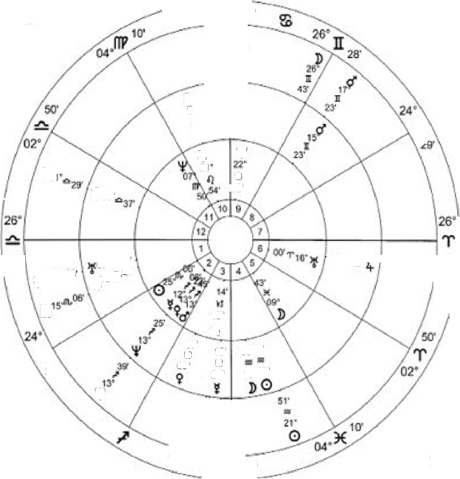
or or
tn
• 11"
nr’o
or as oo¹
*t ??• s
Ik 19^{r}
It 13
ITU
29"
*; »■ a »■
if
:-2
r
07^“ 59'
28'
w37^{-iT,}-^{,j9}
31-
26'
28'
» 18' n «!
¹⁹ 21" 26*
As f_
W '
G&JrWW Tropical P/addus True Node
28’
İç Çark
Dişi
Doğum Haritası
18 Kasım 1931, Çarşamba, 04:59 EST *5:00 Columbus, OH 39'N57'40" O82'W59'56' Jeosentrik Tropika/ Pladdus Gerçek Düğüm Noktası
Orta Çark Yeni Ay Doğum Haritası 31 Ocak 1976. Cumartesi 01:20:09 EST *5.00
Columbus, OH 39'6157'40" 082*W59'56'
Gerçek Düğüm Piaddos Tropikal Jeosentrik 39'N57'40' O82'W59'5£>" Columbus, OH 06:00 EST *11 Şubat 1976 Çarşamba 05:00. Doğum Tarihi
Ameliyatlar
Dış Tekerlek

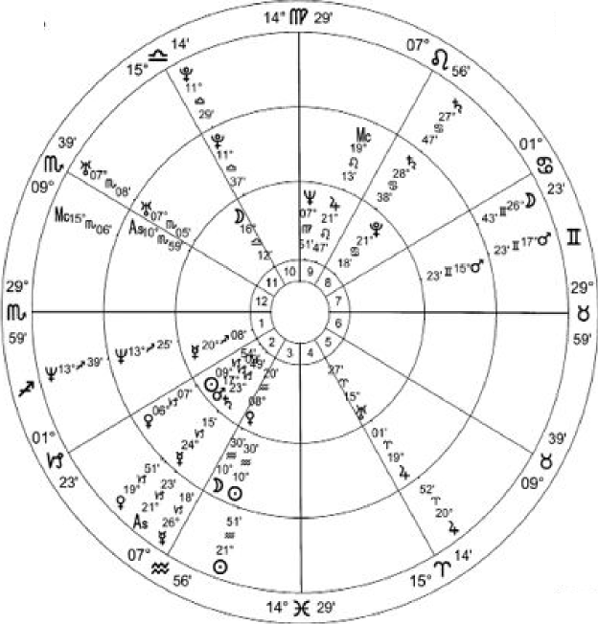
Middle Wheel
Mew Mticm Natal Chart Jail 31 1&7fi. Sal 1:20.09 am EST +5:(HJ
Opium hus. OH OS'NST'JQ" 0S2'W59'5®*
Gcocontfre Tropina) Piucidtis True Node
True Node Pixidus Tropical Geocentric tJ9’N57'J0" 0S2^{D}WM'56" Columbus, OH 6:00 am EST +5:QQ Feb 111976. Wed Natal Chart Surgery Outer wheel
İç WTi&cl
Dişi
Sac.Prog. Naibod in Long
1 Ocak 1976, Per 23:02 EST *5:00
Columbus, OH
39'N57'4O" 062*W59W
Yermerkezli
Tropika)
Fttiddus
True t'/txfe
Doğum haritasında, 10 Kova'daki Yeni Ay, doğum haritasının on ikinci evindeki transit Plüton ve sekizinci evdeki ( ameliyat ) 15 İkizler'deki transit Mars ile üçgen açı oluşturuyordu . Bu, memenin alınması gerekebileceğini ( Plüton ameliyatları yönetir ) gösterse de, ameliyatın ellerin kullanımını kontrol eden kaslar ( Mars ) üzerinde ciddi bir etkisi olmayacağını ( İkizler ) gösteriyordu. O dönemde meme ameliyatı sonrası sıklıkla olduğu gibi, herhangi bir terapiye ihtiyaç duyulmadı.
Ay döngüsünün gerçekleştiği günde transit halindeki Neptün, zihin gezegeni olan doğum haritasındaki Merkür ile kavuşum halindeydi; bu da ona hayatta kalamayacağına dair zihinsel bir takıntı verdi. Zihinsel depresyon, transit halindeki Merkür'ün 26 Oğlak burcunda, ilerleyen Satürn'ün ise 23 Oğlak burcunda kavuşum halinde olmasıyla daha da ağırlaştı ve ciddi ve depresif bir ruh halini gösterdi.
Radikal olmayan bir ameliyat ve kolay bir iyileşmeye işaret eden olumlu yönler, dördüncü evdeki ( memeyi yöneten ) ay döngüsünün, sağlık evi olan altıncı evin yöneticisi 12 Yay burcundaki Mars ile sekstil açı yapması ; yükselen burcun ve ameliyat evi olan sekizinci evin yöneticisi 13 Yay burcundaki Venüs ile sekstil açı yapması ; ve 12 Yay burcundaki Merkür ile sekstil açı yapmasıydı. Sonunda rasyonel bir karar verecek ve gerekli yasal belgeleri imzalayacaktı ( Merkür dokuzuncu evi yönetir ) . Ayrıca, ay döngüsünün hem altıncı evin yöneticisi 15 İkizler burcundaki transit Mars hem de on ikinci evindeki transit Plüton ile üçgen açı yapması da bir diğer göstergeydi .
11 Şubat 1976'da ameliyat oldu ve öncesinde onay formlarını imzalamaya şiddetle karşı çıktı. Doğum haritasının ve ameliyatın yapıldığı sekizinci evin yöneticisi olan 19 Oğlak burcundaki transit Venüs, zihinsel tutumun yer aldığı üçüncü evdeki Satürn ile tam kavuşum halindeydi. Aynı zamanda, 26 Oğlak burcundaki transit Merkür, dokuzuncu evdeki 27 Yengeç burcundaki transit Satürn'e karşıtlık oluşturuyordu. Bunlar şiddetli zihinsel depresyonun iki yönüdür ve kişi öleceğine ikna olmuştu ( Venüs, doğum haritasının sekizinci evinin yöneticisi ) . Transit Ay , dokuzuncu evinin tepesine kavuşmak ve yükselen burcuyla üçgen açı yapmak için 26 İkizler burcuna girdiğinde gerekli belgeleri imzaladı . O gün transit halindeki Mars, doğum haritasındaki cerrahiyi temsil eden sekizinci evde 17 İkizler burcundaydı ve ilerleyen Ay'ıyla üçgen açı oluşturuyordu; bu durum onu, altıncı evle ilgili konuları ( Mars ve cerrahi ) içeren yasal belgeleri imzalamanın akıllıca bir karar olacağına ikna etti .
Göğsü alındı, ancak lenf düğümleri ve kol kasları alınmadı. Ay döngüsünün İkizler burcundaki transit Mars'a üçgen açısının gösterdiği gibi, elleri ve kolları etkilenmedi . Eşi, çocukları, doktoru ve astrologu ( yazar ) tarafından aldığı güçlü destek sayesinde iyileşmesi ve ruh hali şaşırtıcı ve beklenenden çok daha iyiydi .
Astroloji konusunda oldukça bilgiliydi ve rehberlik ve güvence için astroloğuna başvuruyordu ; tek yaklaşım dürüstlüktü. Ancak , tam dürüstlük iyimserlik ve cesaretlendirmeyle dengelenmeliydi. Göğsündeki kitlenin ciddi olmayacağını ve meme ameliyatının gerekli olmayacağını duymayı çok istiyordu, ama ona yalan söyleseydim, bana bir daha güvenmezdi.
Benim için tek çözüm hastaneye gitmek, ona haritayı tüm olumsuz ve olumlu yönleriyle birlikte göstermek ve önünde dolu dolu bir hayat olan mükemmel bir iyileşme tablosu çizmekti. Terazi yükselenli biri için böyle bir kararı kabul etmek kolay değil ve ameliyattan çıktığında gözlerinde yaşlarla kocasına, “Ah ! Özel bir bandajım var . Demek ki çıkarılması gerekiyordu. ” dediğinde kalbim onun için çok acıdı . Harita ne gösterirse göstersin, her zaman iyimser bir tutum sergilemek ve başkalarının korkularının üstesinden gelmelerine yardımcı olabilecek her türlü umut ışığını aramak önemlidir.
Doğum haritasında 16 derece Koç burcunda bulunan Uranüs ( göğsü yöneten dördüncü evin yöneticisi ) , sağlık evi olan altıncı evde yer alıyor ve altıncı evin yöneticisi Mars ( Yay burcunda ) ile 13 derece Yay burcunda üçgen açı oluşturuyor. Bu durum, cerrahi ile birlikte radyoterapi tedavilerinin de tavsiye edileceğini gösteriyor. Mars cerrahiyi, Uranüs ise özellikle altıncı evde konumlandığında radyoterapi tedavilerini yönetir. Bu durumda Uranüs , altıncı evin yöneticisiyle olan üçgen açısı nedeniyle radyoterapi tedavilerinden mükemmel sonuçlar vaat ediyor.
Altıncı ve Onuncu Ev Yeni Ayı
Bu örnekte kullanılan iki grafik, büyük bir şirketin bölge müdürlerine aittir. A grafiğindeki kişi önemli bir maaş artışıyla terfi almıştır ; B grafiğindeki kişi ise son derece hayal kırıklığına uğramıştır.
Ay döngüsü, 29 Şubat 1976'da, A haritasının doğum haritasındaki altıncı ev olan iş evinde, 10 Balık burcunda gerçekleşti . Acemi bir astrolog bile, doğum haritasındaki Güneş'in 10 Yengeç burcunda, Venüs'ün 10 Yengeç burcunda ve Plüton'un 10 Yengeç burcunda -hepsi de kariyer evi olan onuncu evde- üçgen açı yapmasının potansiyelini okuyabilmelidir . Doğum haritasındaki Venüs, hem yükselen burcu hem de başkalarına ait parayı ( ikramiye ) temsil eden sekizinci evi yönetir . Güneş, kişinin mesleğinden kazandığı parayı gösteren on birinci evi (onuncu evden ikinci ev) yönetir ve Plüton , kişisel mali durumunu temsil eden ikinci evi yönetir. Hepsi de mali artış vaat ediyordu. Ay döngüsü, doğum haritasındaki ikinci evde bulunan transit Uranüs ile üçgen açı yapıyordu ; bu da gelir artışının beklenmedik bir şekilde geleceğini gösteriyordu.
( kariyer evinin yöneticisi olan onuncu evin yöneticisi ) 6 Oğlak burcunda sekstil açı yapmasıyla , tüm açılar açıkça kariyerinde ve mali durumunda heyecan verici değişikliklerin yaşanacağı bir aya işaret ediyordu ve bunların hepsi gerçekleşti. Ancak , iş arkadaşından ve ortağından ( doğum haritasındaki iş arkadaşları evinin altıncı evindeki ay ) bir sır ( Balık burcundaki ay ) daha sonraya kadar saklandı.
İlerletilmiş haritada, 10 Balık burcundaki Ay döngüsü dördüncü evde ( yeni bir başlangıç veya eski bir meselenin tamamlanması ) gerçekleşti ve 6 Akrep burcundaki transit Uranüs ile üçgen açı oluşturdu . Ay döngüsü, olayın ardında gizli veya sır dolu meseleler olduğuna işaret ediyordu ( Balık ve on ikinci ev ) ve ilerletilmiş onuncu evdeki 9 Başak burcundaki ( iş arkadaşı ) ilerletilmiş Venüs'e ( ortaklıkların yedinci evinin yöneticisi ) karşıt açı ve yedinci evdeki 6 İkizler burcundaki ilerletilmiş Mars'a ( iş arkadaşlarının altıncı evinin yöneticisi ) kare açı oluşturdu .
Tüm bu faktörler, kariyerle ilgili faydalı bir şeye ( doğum haritasındaki gezegenlerle üçgen açı yapan ay evresi ) işaret ediyordu, ancak bu tamamen beklenmedik ve bir iş arkadaşı veya ortağın zararına olacaktı ; olay iş arkadaşından ( doğum haritasındaki altıncı evdeki ay evresi ) gizli tutulacaktı ( Balık burcundaki ay evresi ) . Bu adama, önemli bir maaş artışıyla ( Pluto, para evi olan ikinci evi yönetir ) yeni bir şubede yeni bir departmanın kontrolü verildi ( doğum haritasındaki onuncu evdeki Pluto ) .
B haritasında, ay döngüsü kariyer evi olan onuncu evde gerçekleşti ve iş arkadaşları evi olan altıncı evdeki doğum haritasındaki Satürn ile ortaklıklar evi olan yedinci evdeki transit Neptün'e kare açı yaptı. A haritasındaki adam hem iş arkadaşı hem de iş ortağıydı. Neptün, B haritasının arkadaşlık evi olan onuncu evi yönetir ve bu adamı yakın bir arkadaş olarak görüyordu; iş arkadaşının ve arkadaşının, patronuyla ( patronları yöneten onuncu evde Balık burcunda ay döngüsü ) arkasından iş çevirerek kimin terfi alacağına karar verdiğinden tamamen habersizdi.
Hem patron hem de iş arkadaşı bunu gizli tuttu; bu durum, A grafiğindeki yeni ayın doğum haritasındaki Satürn ile kare açısında ortaya çıktı . B grafiğinde ise yeni ayın yükselen burcuyla kare açı yaptığına dikkat edin; bu da terfi beklentisinin sonucundan kişisel olarak üzgün ve hayal kırıklığına uğradığı anlamına gelir. B grafiğindeki durum sadece işinde sorun yaşamadığını, aynı zamanda transit gezegenlerin yerleşimlerinin de yasal sorunlar yaşadığını gösteriyor.
B'de , hukuki konuları temsil eden doğum haritasının dokuzuncu evinde 17 Kova burcunda bulunan transit Merkür ( yükselen burcunun yöneticisi ), dokuzuncu evden üçüncü eve doğru doğum haritasındaki Venüs'e karşıt konumdadır ; bu da bir karar vermesi veya belki de bir sözleşme imzalaması gerekebileceğini gösterir. Bir sonraki Yeni Ay'dan hemen önce boşanma davası açtı. Transit Venüs'ün de doğum haritasının dokuzuncu evinde konumlanması ve yükselen burcuyla ( gizlilikleri temsil eden doğum haritasının on ikinci evinin yöneticisi) üçgen açı yapması nedeniyle , gizli bir ilişkisi olduğunu inkar etmedi.
Inrwr Tekerleği
Grafik A
Doğum Haritası
Orta Tekerlek
2 Temmuz 192B, Pazartesi 12:1Bpm EST +5:00 Columbus, OH M*N5740" "2*W5Sr56- Gcocsntnc Tropics!
Piaddus Gerçek Düğümü
05' 57
USSl . 3#* 1
' uygun' ⁰ **'
Q5* VS 67
Yeni Ay 29 Şubat 197&
Olay Grafiği
29 Şubat 1976, Pazar 18.24:45 EST+17:00
CofafflMH, OH
39' N 57-407 062*W59r56"
Yermerkezli Tropika! Pfaadun TruoNodc
_{e} ir1' ^{1P} '° ' i, _{nf} TlO I WflXB'l
True Node PSaddui
Tropikler! GsocanttK.
39*N574(riMrW59r55"
CdumLus, Oh 12.07.56 pm £ST+!>:Q0 Mar 30 1975, Tile EveniChsfl
Yeni Ay, 30 Mart 1976
Ömer Çarkı
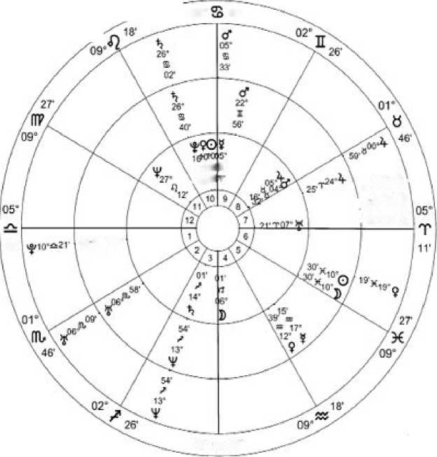

İç Çark
Grafik A
SecProq. Meibod, Şubat 1976, Pazar 23:02 EST *fi:W Cctumbus, OH
Orta Tekerlek
Yeni ay
Toplam Grafik Şubat 29 1976, Pazar 18:24 EST+5:00 PlumbUS, OH
W'M67'40r Q02'W59'56"
39' N57'40“ 0B2'W5956-
T/vpioei Geoceniric
39'N5r40" 062*W59 ^{f} 56"
Columbus, Ohio 12.67:55 EST+5:M 30 Mart 1976, Tye
Doğum Haritası
Yeni ay
Dış Tekerlek
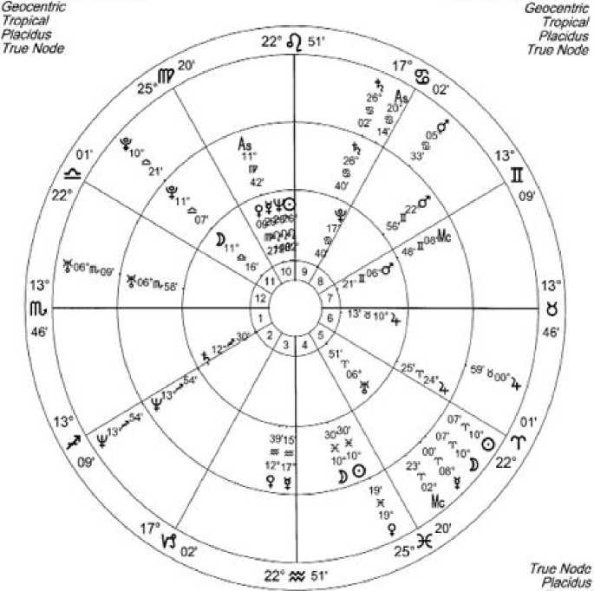

İç Çark
Grafik B
Taşıma Tablosu
Dış Tekerlek
Yeni ay
Matgl Chait
31 Temmuz 1920. Salı 123:00 EST *5:00 Columtajs, OH 39"N574C" O82'W59C58 _
29 Şubat 1976, Pazar.
18:24:45 EST+5.CO Columbus, QH 33'1457'4 C" Q62'W5956“
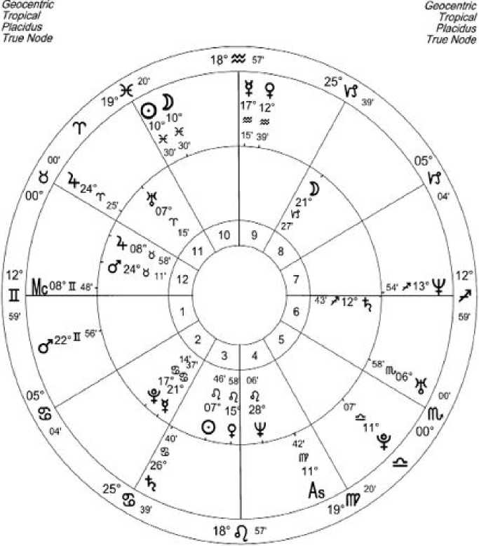

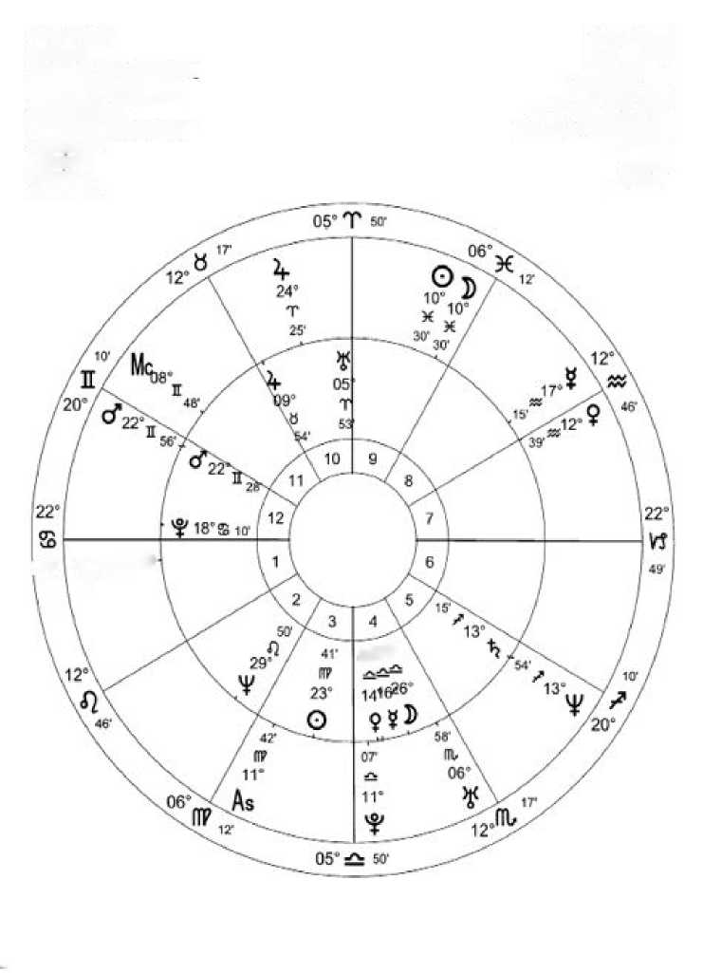
3^'
Ouler Wheel
New Moon Natal Chan Feb 29 1976. Sun 6:24-45 pm EST *5*0 Columtius., QU 39^57'40" 0S2,W59 5S* Geoesnlfre rmpiaal PfaCKfaf TniafJtxfo
Inner Wheel
Charts
Sec,P™. Nslbort in Lona
Feb 28 1976, Sal 6:24:45 pm EST *5:00
Columbus, OH
M^MS^QF O62‘W59'56"
Ge ocen tnc
Tfoptaf/
Pfewfuf
TrueNo<fe
itf ^26-SW
B haritasının ilerletilmiş haritasında, sekizinci evde 17 Kova burcunda bulunan transit Merkür, dördüncü evde 16 Terazi burcunda bulunan ilerletilmiş Merkür ile üçgen açı oluşturuyordu. Merhum ebeveynlerinden miras kalan ( sekizinci ev ) mülkü ( dördüncü ev ) vardı ve karısının bu mülke hak iddia edemeyeceğinden emin olmak için, tapunun ( dördüncü evdeki Merkür ) yalnızca kendi adına kayıtlı olduğundan emin olmak amacıyla gizlice ( Merkür ilerletilmiş on ikinci evi yönetir) bir avukata ( Merkür ayrıca ilerletilmiş üçüncü evi yönetir ) danıştı ( Merkür ilerletilmiş dördüncü evde Terazi burcunda bulunur ve avukatları yönetir ) .
Geçiş halindeki sekizinci ev Merkür'ünden ilerleyen dördüncü ev Merkür'üne olan üçgen açı, bunun doğru olduğunu ona teyit etti.
"Bir Evden Diğerine " adlı kitabımda yer alan teknikleri, B haritasının onuncu evinde meydana gelen ay döngüsüne uygulayarak , bir patronun veya üstün kişinin çocukları ve kız kardeşi için nasıl üzüntü duyabileceğini veya ciddi endişeler besleyebileceğini görmek kolaydır. Doğum haritasındaki dokuzuncu evde, 17 Kova burcunda transit halindeki Merkür ( beklenmedik bir şey ), çocuklarla ilgili üzüntüyü gösterir ( dokuzuncu ev, patronun onuncu evinden on ikinci evdir ) ; Merkür , Aslan burcundaki Venüs'e karşıt konumdadır ve beşinci evi yönetir ki bu da patronun sekizinci evi olan ölüm evidir. Ayrıca, Venüs doğum haritasındaki on ikinci evi yönettiği için , bu da patronun üçüncü evi olan kardeşler evidir, bir kız kardeş (Venüs ) de işin içinde olabilir.
( patronun üzüntülerini temsil eden on ikinci ev ) yöneten ilerleyen Satürn ile kavuşum halindeydi ve her iki gezegen de patronun dördüncü evi olan evini temsil eden Yükselen'e karşıt konumdaydı .
İlerletilmiş haritada, 10 Balık burcundaki ay döngüsü dokuzuncu evde ( patronun onuncu evinden on ikinci ev ) yer alıyordu ve hem beşinci evdeki ( patronun sekizinci evi ) ilerleyen Satürn'e hem de ilerleyen dokuzuncu evi, üzüntüyü ve onuncu evdeki patronun hastane işlerini yöneten transit Neptün'e kare açı yapıyordu.
İlerletilmiş haritada, transit halindeki Mars'ın, on ikinci evde ( patronun onuncu evinden üçüncü ev ) 22 İkizler burcunda, ilerletilmiş Mars ile tam kavuşum halinde olduğuna dikkat edin . Doğum haritasında ise transit halindeki Mars, doğum haritasındaki birinci evde ( patronun onuncu evinden dördüncü ev ) bulunuyordu .
Ne oldu ? Patronun evinde yangın çıktı ve o sırada onunla birlikte yaşayan kız kardeşi ( Mars'ın on ikinci evde İkizler burcunda transit geçişi, bu da patronun onuncu evinden üçüncü ev ve doğum haritasındaki birinci evde, ayrıca patronun onuncu evinden dördüncü evde İkizler burcunda olması , yakın bir akrabalığı gösteriyor ) , patronun iki çocuğu ve kendi çocuklarından biriyle birlikte yangında hayatını kaybetti. Tek kurtulan kız kardeşinin çocuğu oldu .
Patronun altıncı evi olan ilerleyen üçüncü eve baktığımızda , ilerleyen Güneş 23 Başak'ta yer alıyor ve hem ilerleyen Mars'a hem de 22 İkizler'deki transit Mars'a kare açı yapıyor; Mars , patronların onuncu evi olan ilerleyen evi yönetiyor ; Güneş ise patronun beşinci evi olan ilerleyen ikinci evi yönetiyor .
kardeşinin çocuğunun hayatta kalacağını gösteren birkaç unsur vardı . İlerleyen sekizinci evde 17 derece Kova burcunda bulunan transit Merkür ( erkek ve kız kardeşlerin doğal yöneticisi ), ilerleyen dördüncü evdeki ( on ikinci evden beşinci ev, on ikinci evin yöneticisi olan onuncu evden üçüncü ev ) ilerleyen Merkür ile üçgen açı oluşturuyordu . İlerleyen yedinci evde 12 derece Kova burcunda bulunan transit Venüs, ilerleyen dördüncü evde 11 derece Terazi burcunda bulunan transit Plüton ile üçgen açı oluşturuyordu ve bu da çocuğun kurtarılacağını gösteriyordu. Yedinci ev, on ikinci evden sekizinci ev ( onuncu evden üçüncü ev ) ve Venüs , dördüncü evdeki ( on ikinci evden beşinci ev ) Plüton ile üçgen açı oluşturuyordu .
bakın ve " Bir Evden Diğerine " kitabındaki prensipleri uygulayarak, bu grafikte aynı kaybı gösteren yönlerin şaşırtıcı benzerliğini görün . Doğum haritasında transit halindeki Uranüs , onuncu evden ( patron ) beşinci ev olan ikinci evde ( çocuklar ) yer almaktadır .
kişi terfisinden memnun kaldı mı ?
30 Mart 1976'da, Koç burcunun 10. burcunda gerçekleşen bir sonraki ayın dolunayı , doğum haritasında Koç burcunun 7. burcundaki Uranüs ile kavuşum yaparak, onuncu evinin yöneticisi olan Oğlak burcunun 6. burcundaki Ay ile kare açı oluşturarak ve doğum haritasının birinci evindeki transit Plüton'a karşıt açı yaparak kardinal bir haç oluşturdu ; her üç gezegen de onuncu evdeki Güneş, Venüs ve Plüton ile olumsuz açıdaydı . Büyük bir hayal kırıklığıyla, beklenmedik bir şekilde ( Uranüs ) , yeni patronunun ( onuncu evdeki Güneş ) baskıcı ( Plüton ) bir kadın ( Venüs ) olduğunu keşfetti .
Belirtildiği gibi, doğum haritası bir dizi durumu ilişkilendirebilirken, ilerletilmiş doğum haritası bambaşka bir durumu gösterir ; çoğu durumda, ilgili olaylarda birbirlerini doğrularlar.
Yedinci Ev Güneş Tutulması
Bu örnekte, karısını öldürmekten ikinci derece cinayetten suçlu bulunarak ömür boyu hapis cezasına çarptırılan osteopati doktoru Sam Sheppard yer alıyor.
30 Haziran 1954'te saat 8 Yengeç'te gerçekleşen Güneş tutulması, evlilik ve ortaklıkları temsil eden doğum haritasındaki yedinci evde meydana geldi. Bu tutulma, doğum haritasındaki on birinci evin yöneticisi olan ve eşinin çocukları temsil eden beşinci evi olan Plüton ile kavuşum halindeydi ; eşi ölüm anında hamileydi. Tutulma ayrıca, doğum haritasındaki yükselen burcun yöneticisi olan transit halindeki Jüpiter ile de kavuşum halindeydi ve bu da eşinin ölümünde kişisel olarak bir rolü olabileceğini gösteriyordu.
Önümüzdeki ay ölümün yakın olacağına dair birçok önemli teyit vardı. Birincisi, yeni ay döngüsü, ölümün doğal yöneticisi olan doğum haritasındaki Plüton ile kavuşum halindeydi. İkincisi, yeni ay döngüsü, ölümün sekizinci evinin yöneticisi olan 6 Oğlak burcundaki doğum haritasındaki Güneş'e karşıt açıdaydı. Geçiş halindeki Venüs , doğum haritasındaki sekizinci evde 15 Aslan burcundaydı ve normalde ölümle ilişkilendirilen bir burç olan 16 Akrep burcundaki doğum haritasındaki Mars ile kare açı yapıyordu. Diğer konfigürasyonlar arasında , ikinci evin ( karısının sekizinci evi ) eş yöneticisi olan geçiş halindeki Uranüs'ün sekizinci evde olması ve kamu skandalının onuncu evinde ( Neptün skandalları yönetir ) geçiş halindeki Neptün ile kare açı yapması yer alıyordu .
Suçlu musunuz ? Buna siz karar verebilirsiniz ; ancak Jüpiter ( haritanın yöneticisi ) Güneş'in doğu-doğum haritasındaki Plüton kavuşumuna dahildi . Geçiş halindeki Jüpiter ayrıca, doğum haritasındaki 6 Oğlak burcundaki Güneş'ine karşıt konumda ve ilerleyen Güneş'ine 7 Kova burcunda uyumsuz konumdaydı; bu konum, eşinin ölüm evi olan sekizinci evin yöneticisidir .
İlerletilmiş haritada, 8 Yengeç'teki Güneş Tutulması, iş arkadaşları evi olan altıncı evde meydana geldi ve Balık'taki ilerlemiş Venüs ile üçgen açı oluşturdu ; çalıştığı hastanede bir iş arkadaşıyla gizli bir ilişki yaşadığı ortaya çıktı ve mahkeme tanıklığı bunu doğruladı. İlerletilmiş açılar da bunu destekledi; Balık'taki ilerlemiş Venüs, Yengeç'teki (duygusal bağlılık) doğum haritasındaki Plüton ( cinsel ) ile üçgen açı oluşturdu . Bu , Balık'ta ilerlemiş Venüs'ü olan herkesin gizli bir ilişkisi olacağı anlamına gelmez, ancak Venüs aynı zamanda doğum haritasında veya iletilmiş haritada on ikinci evi yöneten bir gezegenle herhangi bir açı oluşturduğunda, bu ateşe benzin döker ve gizli entrika unsurunu doğrular.
Venüs'ün , yedinci evdeki doğum haritasındaki Plüton ile üçgen açısı, karısının hamile olmasını da açıklıyor. Bu çocuğun onun olmadığı yönünde suçlamalar vardı, ancak Balık burcundaki Venüs ( gizli bir şey ) ve gizemli on ikinci evin yöneticisi olan doğum haritasındaki Plüton ile üçgen açı nedeniyle, kimse asla kesin olarak bilemeyecek.
Daha sonra aklanmış olsa da ( 1966'daki ikinci duruşmada suçsuz bulunmuş olsa da ) , ölümün ardındaki gizem sonsuza dek bir sır olarak kalacak gibi görünüyor. Doğum haritasındaki sekizinci evde bulunan transit halindeki Uranüs ( doğum haritasındaki ikinci evin ve eşinin sekizinci evinin yöneticisi ) , beklenmedik bir şeyin, belki de ölüm şeklinde bir olayın meydana geleceğini gösteriyordu. Terazi burcunda ( eşi ) bulunan Neptün ile Uranüs'ün kare açısı ( ölümdeki gizlilik ) ve ölümle ilgili olaylar, bir skandal yoluyla ( doğum haritasındaki çadır evinde transit halindeki Neptün ) itibar kaybına yol açacaktı .
İlerleyen haritada tek ölüm olayı, ilerleyen Satürn'ün Güneş tutulmasında ilerleyen Satürn ve ilerleyen Ay'ın 2 ve 3 Akrep'te, hukuk işleri ve mahkemelerle ilgili ilerleyen dokuzuncu evde kavuşumuydu. Hem ilerleyen hem de ilerleyen Satürn'ün ilerleyen Ay tarafından aktif hale getirilmesi ve Satürn'ün ilerleyen Yükselen'in yöneticisi olması nedeniyle, bu kavuşum döneminde bir şeyin olması kaçınılmazdı. Başkalarına ait parayla ilgili ( Akrep elementi ) veya ölümle ilgili bir hukuk sorununa karışmış olabilir . Hangi olayın söz konusu olabileceğini belirlemek için tüm harita dikkate alınmalıdır .
İç Çark
Sam Sheppard
Doğum Haritası
29 Aralık 1923, Cumartesi, 06:30 EST *06:00 Cleveland, OH
41'N29'58''081'W4r44 Jeosentrik Tropikal
Pfacidus Gerçek Düğüm
Orta Tekerlek
Güneş tutulması
Doğum Haritası
30 Haziran 1954, Çarşamba, 08:25:40 EOT +4 00 Cleveland, OH 4rN29r58'* &BrW41 ^{r} 44"
Jeosentrik Tropika! Ptaodua Gerçek Düğüm Noktası
08" 23'
V
h 2S ¹
fl
II
:H
4-C?'
'2
Vc
08' T 23'
t 23'
02'
(IP
nv
BT,
S.... n.
o m.
nv 27'
Gibi-,
Jl12 ^{j}
Oj2>42-
05'
Ben
^{,D} AtO
nys<wj>
16'
K
58'
Gerçek Düğüm Plaodus Tropikal Jeosentrik
41 : 1429'58“ 0B1'W4V44“
Cleveland, OH
07:30:21 EST+5:00 25 Kasım 1954, Per Doğum Haritası
Yeni ay
Dış Tekerlek
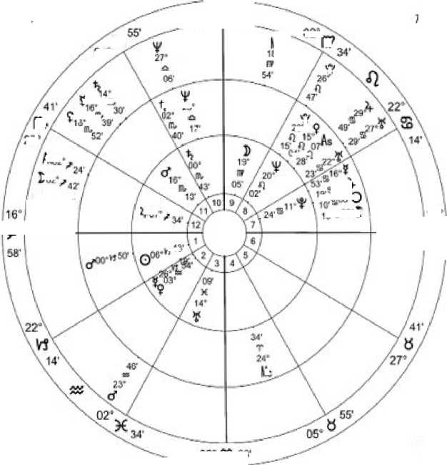

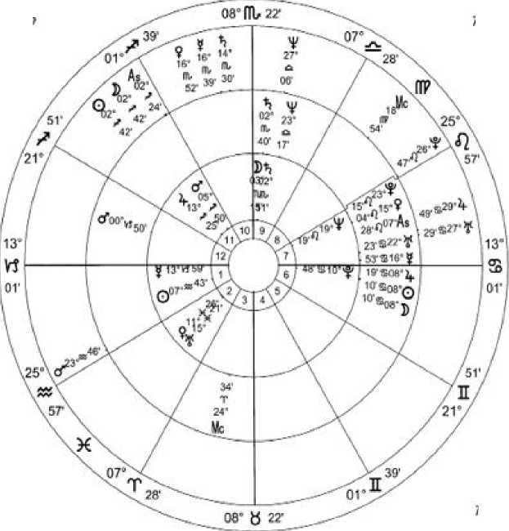
Inruer Wtneel
Sam Sheppard Sec.Profl. Nnitad in Long Jun 1 1954, Tub 6:24:45 pm EST *5 00 Cleveland, OH 41^{D}M29"5fl" 081 *W41'44" Geoeenfi*: fnipitet PfSddUS True Nods
P/.TCKiUS True Node
Orta Wffieei
Güneş tutulması
Mmal Chan 30 Haziran 1954, Çarşamba 08:25:40 LOT +4:00
Cleveland, OH 41^29-50' 081W44"
Trut) NtXfcr PteCitfus Tropiwt Gaocont/K 41'N2ffS8" O81"W4T44" Cleveland, OH
07:30:21 EST *5 00 Mtw 25 1954, Per Nalal Chari
Yeni Ay Outec Wneel
H'nin ilerletilmiş haritası esas olarak gizli ilişkisinden bahsediyor; bunun bir diğer göstergesi de, ilerletilmiş altıncı evin yöneticisi olan Merkür'ün 16 Yengeç'te, ilerletilmiş Uranüs'ün 15 Balık'ta üçgen açı yapmasıdır ; altıncı ev ayrıca bir iş arkadaşını, belki de birden fazla iş arkadaşını da gösterir.
Düşündürücü bir başka ilerleyen yön daha var. On birinci evde (Yay burcunun 13. derecesinde) ilerleyen Jüpiter, kardeşler ve yakın akrabalar evi olan üçüncü evde (Balık burcunun 14. derecesinde) bulunan doğum haritasındaki Uranüs ile kare açı oluşturuyordu . Eşinin erkek kardeşinin çocuğunu taşıyor olması mümkün mü ? On birinci ev, evlilik partneri evi olan yedinci evden beşinci evdir; eşinin çocukları temsil eden beşinci evidir. Hem Jüpiter hem de Yay burcu kayın akrabalarını yönetir ve Yay burcundaki Mars, erkek bir kayın akrabasını gösterir. İlerleyen Jüpiter, doğum haritasındaki Uranüs ile kare açı oluşturuyordu ( beklenmedik ) , bu da gizli kalması gereken bir olayı ( Balık burcundaki Uranüs ) gösteriyordu çünkü o, kayınbiraderiydi ( üçüncü evdeki Uranüs, evlilik partnerleri evi olan yedinci evden kayın akrabaları evi olan dokuzuncu evdir ) . Durum ne olursa olsun, kardeşleri her zaman onun arkasında duracak ve tüm olayları gizli tutmasına yardımcı olacaklardı çünkü Neptün, kardeşleri ve yakın ilişkileri temsil eden doğum haritasının üçüncü evini yönetir ve onuncu evde 23 Terazi'de bulunan transit Neptün, sekizinci evde 22 Yengeç'te bulunan transit Uranüs ile kare açı oluşturuyordu ; bu da kardeşin sırlarını temsil eden on ikinci evin yöneticisidir . Kardeşleri , onun ölümü veya hamileliğiyle ilgili konuları asla ifşa etmezlerdi .
Yengeç burcunun 8. derecesinde gerçekleşen bu ay döngüsü sadece karısının ölümünü göstermekle kalmıyor, aynı zamanda geçiş yapan gezegenlere ve durumlarına biraz daha yakından bakıldığında, karısının ölümünden bir gün önce gerçekleşen başka bir ölümü de tespit edebiliyorsunuz.
Doğum haritasındaki sekizinci evde Aslan burcunda bulunan transit Venüs , 16 Akrep burcundaki Mars ile kare açı yapıyordu. Aslan burcundaki Venüs , küçük bir çocuğu gösterir ve doğum haritasındaki beşinci evin yöneticisi olarak bu gerçeği destekler. Ölüm, ameliyat sonucu gerçekleşmiş olabilir çünkü Venüs , Akrep burcundaki Mars ( ameliyatın yöneticisi ) ile kare açı yapmaktadır ( ölüm sonuç olmuştur ) . Kamyonun çarptığı küçük bir çocuğu ameliyat etmişti, ancak ameliyat başarısız olmuş ve çocuk 3 Temmuz'da ameliyat sırasında ölmüştü. Bu tarihte, sekizinci evde Aslan burcunda bulunan transit Ay, 16 Akrep burcundaki Mars ile kare açı yapıyor ve sekizinci evde Aslan burcunda bulunan transit Venüs ile kavuşum yapıyordu .
Karısının vahşice öldürülmesi, ertesi gün, 4 Temmuz'da , transit halindeki Ay'ın hala doğum haritasındaki sekizinci evde konumlandığı sırada gerçekleşti. Olay, transit halindeki Ay'ın 26 Aslan burcunda ve doğum haritasındaki yedinci evin yöneticisi olan ve karısının ölüm evi olan ikinci evde konumlanan Merkür ile 26 Oğlak burcunda quincunx açı yaptığı bir sırada, sabahın erken saatlerinde meydana geldi.
4 Temmuz'da ayrıca , doğum haritasındaki sekizinci evin yöneticisi olan transit halindeki Güneş, evlilik partnerini temsil eden yedinci evde, doğum haritasındaki Plüton ile 11 Yengeç burcunda kavuşum halindeydi. Transit halindeki Merkür, ilerleyen yedinci evde 14 Yengeç burcuna gerilemiş ve burada birinci evdeki 14 Oğlak burcundaki ilerleyen Merkür'e karşıt açı oluşturmuştu . Doğum haritasındaki yedinci evin ve ilerleyen beşinci evin yöneticisi olan Merkür, eşini ve doğmamış çocuğunu temsil eder.
21 Aralık 1954'te suçlu bulundu . 21 Aralık'tan önceki 25 Kasım'daki Yeni Ay , 2 Yay burcunda, hapishane ve tecrit evi olan doğum haritasındaki on ikinci evdeydi. O gün transit halindeki Merkür ve Venüs , aynı derecede doğum haritasındaki Mars ile kavuşum halinde 16 Akrep burcundaydı. Her üç gezegen de nihai sonuç evi olan dördüncü evi, dava evi olan yedinci evi, hukuki konular evi olan dokuzuncu evi ve kamuoyu tanınırlığı evi olan onuncu evi yönetiyordu.
İlerletilmiş haritada, ilerletilmiş Ay, ilerletilmiş Tepe Noktası ile 8 Akrep'te kavuşum halinde ve ilerletilmiş Güneş ile 7 Kova'da kare açıda olup, ilerletilmiş birinci evde yer almaktadır ; Güneş, ilerletilmiş sekizinci evi yönetmektedir.
9 Aralık 1954'teki Dolunay , son darbeyi vurdu. Dolunay, 17 İkizler -Yay burcunda, birinci ve yedinci evlerinde yer alıyordu ve yargıçlar evi olan dokuzuncu evdeki 19 Başak burcundaki doğum haritasındaki Ay ile kare açı oluşturuyordu.
Sekizinci Ev Ay Tutulması
kişinin karakterindeki bazı durumların, onu intihara sürükleyen umutsuzluk halinin kimse farkında olmadan nasıl ortaya çıktığına dair mükemmel bir örnektir .
genellikle uzun süreler boyunca, bazen iki yıla kadar, yükselen burç veya doğum haritasındaki ve ilerleyen gezegenlerle olumsuz açılar oluşturur. Bu açıdan önemli bir sonuç çıkmadığı görülür, ta ki bu kişinin haritasında olduğu gibi, güçlü bir yeni ay, dolunay, ilerleyen ay veya tutulma bu açıyı tetikleyene kadar .
Örneğin, yeni başlayan bir astrolog, transit halindeki Satürn'ün Aslan burcunda olup doğum haritasındaki 3 derece Akrep'teki Güneş ile kare açı yaptığını ve belki de babanın kalp krizi geçirdiğini deneyimleyebilir . Ardından Satürn, 4 veya 5 derece Aslan'a transit eder ve daha sonra yaklaşık 1 veya 2 derece Aslan'a geri döner . Acemi astrolog, Satürn'ün 3 derece Aslan'a geri dönüşünü büyük bir endişeyle izleyebilir , ancak önemli bir şey olmaz. Belki de, diye düşünür, Satürn son kez 3 derece Aslan'a ilerlediğinde bir şeyler olur . Sonra , Satürn sadece 3 derece Aslan'a ulaşmakla kalmayıp, ebeveynin sağlık sorununun tekrarı olmadan bu noktayı geçtiğinde daha da şaşkına döner. Ya da durum tam tersine döner; ilk ağır transit açısında ve hatta gerileme döneminde önemli bir şey olmaz, ancak son transitte zorluk yaşanır. Bu kafa karıştırıcı ikileme cevap nedir ? Görünüşe göre, intihar sonucu ölüm örneğinde olduğu gibi, söz konusu ağır transit gezegen bir derecelik tolerans aralığında iken, yeni ay, dolunay, ilerleyen ay veya tutulma dönemi, doğum haritasındaki veya ilerleyen gezegenler üzerinde büyük önem taşıyan olumsuz açılar oluşturmuyordu.
Venüs'ün üzerinde dolanıyor ve doğum haritasındaki Satürn ve Yükselen burcuyla kare açı oluşturuyordu. İntiharı tetikleyen şey, doğum haritasındaki sekizinci evde meydana gelen bir Ay tutulması oldu . Ay döngüsüyle çalışmaya başlamadan önce, söz konusu kişinin zihinsel durumunu anlamaya çalışmak önemlidir.
Birkaç aktif ilerleyen gezegen vardı. İlerleyen retrograd Merkür, ilerleyen onuncu evde (kariyer evi) 20 Balık burcunda ilerleyen Satürn ile kavuşum yapmıştı. Hem ilerleyen Merkür hem de Satürn Balık burcunda, ilerleyen Yükselen (24 İkizler ) ve ilerleyen Plüton (21 İkizler ) ile kare açı oluşturuyordu . Bu genellikle ölüm takıntısını ( Yükselen'de Plüton veya kişinin zorla dayatılan değişikliklerden duyduğu korku ) gösterir . İlerleyen Merkür'ün ilerleyen Satürn ile Balık burcunda kavuşumu genellikle psikolojik korkular veya intihar eğilimleriyle ( Balık burcunda Merkür ve Satürn ) birlikte zihinsel ( Merkür ) depresyon ( Satürn ) yaratır .
Bu, yakın zamanda emekli olmuş, zorunlu emekliliğinden dolayı kalbi kırık ve zihinsel olarak bunalmış 65 yaşında bir adamın haritasıdır ( ilerleyen Merkür ve Satürn, ilerleyen onuncu evde ilerleyen Yükselen ile kare açı yapıyor ; ve Merkür, ilerleyen Yükselen'in yöneticisidir ) . Düşünceler , doğru ay evresi veya Dolunay düşünceyi veya eylemi gerçeğe dönüştürene kadar zihnin bir köşesinde tutulabilir ve beslenebilir .
gerçekleşen Ay tutulmasının sağlığını kişisel olarak etkileyeceğinden ve belki de hayatını tehlikeye atacağından neden bu kadar emin olabiliriz ? Çünkü doğum haritasındaki üç Neptün gezegeni de ( doğum haritasındaki yükselen burcun yöneticisi Neptün'dür ) ve ölüm ve değişim evi olan doğum haritasındaki sekizinci evin yöneticisi Venüs de ağır şekilde olumsuz etkilenmişti .
İç Çark
Erkek
Natal Chert 16 Ocak 1907. Çarşamba 09:10 CST *6:00 Cleveland, OH 41 ^{U} N29'W“ 0S1'W4T44"
Dış Tekerlek
Ay Tutulması Natal Chert 13 Mayıs 1976. Perşembe 16:04 EOT *4 00 Cleveland, OH 4rN29'5fl" 081 “W41'44"
21* Z ?7
21° I 2T
Jeosentrik Tropik# PitKHluS TtueNtxte
Jeosentrik Tropikler! PfaCi&uS TfUriNtXte
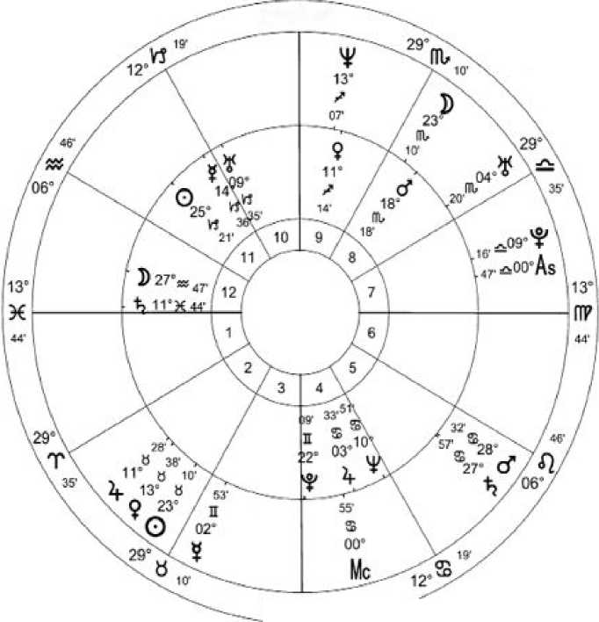

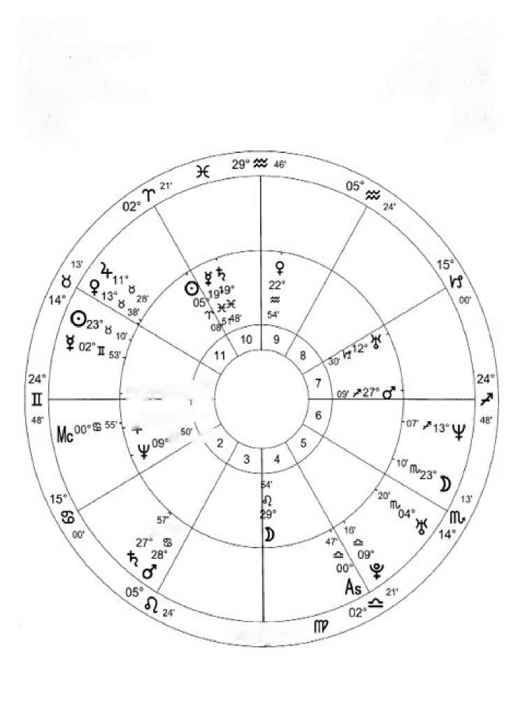
EG 3Z
29^{D},Q «
12
y 2i*g w /
y 02"®^'' ¹ s .-'T'
Outer Wbsel
Lunar Eclipse
Natal Chart
May 13 1976, Thu
<1:MW pm EDT *3 00
Cleveland, OH
4l‘N29'53" 0S1*W41'44'
Geocentric tropical Plaadus Trua Node
tnner Wheel
Malle
Sec,Pf« Naibod in Long May 14 1976. Rl 9: to dm CST+6:00 Cleveland, QH 4rN29-58' 08fW4r44“ Gaecent^e Tropical Ptgcnfpf TtwNodO
Ay tutulmasına bakın ve doğum haritasındaki sekizinci evde, ölüm ve değişimi yöneten bir burçta olduğunu fark edin. İlerletilmiş haritada, tutulma sağlık evi olan ilerlemiş altıncı evde gerçekleşti. Yakın zamanda sağlık durumunun iyi olduğuna dair bir rapor almış olmasına rağmen, ciddi şekilde hasta olduğuna ve ailesinin bunu ondan sakladığına dair gizli düşünceler besliyordu. Tutulma, sırlar ve korkular evi olan ilerlemiş on ikinci evin yöneticisi olan ilerlemiş Venüs ile kare açı oluşturuyordu .
Venüs ile kavuşum halindeydi ; bu durum mutlaka kötü bir şey olmasa da, Neptün'ün aynı zamanda doğum haritasındaki Yükselen ve gizli korkular ile intiharı temsil eden on ikinci evdeki 11 Balık burcundaki Satürn ile kare açı yapması durumu daha da kötüleştiriyor.
Gizli bir ölüm arzusunun ikinci bir konfigürasyonu vardı. 9 Terazi'deki transit Plüton, 10 Oğlak'taki doğum haritasındaki Uranüs (doğum haritasındaki on ikinci evin yöneticisi) ve 10 Yengeç'teki ilerleyen Neptün ile T-kare oluşturuyordu. Kaderin uyumsuz açısı olan üçüncü bir konfigürasyonda ise, 13 Boğa'daki transit Venüs (sekizinci evin yöneticisi) doğum haritasındaki Venüs ile uyumsuz, 12 ve 13 Yay'daki transit Neptün ile ise kavuşum halindeydi . Hem transit hem de doğum haritasındaki Venüs, doğum haritasındaki sekizinci evi yönetirken , Neptün ise doğum haritasındaki yükseleni yönetir.
oluşturduğunda , başkalarından aldatma, kafa karışıklığı, kendine acıma ve bazen de hayali hastalıklara yatkınlık gibi durumlara neden olur. Ancak , Yükselen burç Balık burcundaysa, Neptün aynı zamanda yönetici gezegen olduğu için bu durumlar orantısız bir şekilde büyür.
Doğum haritasında, transit halindeki Plüton'un 9 Terazi'de, doğum haritasının onuncu evindeki 10 Oğlak'taki Uranüs ile kare açı yapması, stresi daha da artırıyordu. İş pozisyonundaki bu değişiklik ( Plüton ) , gerçekten de rahatsız ediciydi ( Uranüs ) .
Venüs hem de geçiş halindeki Neptün ile kavuşumda olduğu, ayrıca doğum haritasındaki Yükselen ve Satürn ile kare açı oluşturduğu tutulmadan bir gün sonra intihar etti .
Girişte açıklandığı gibi, Ay'ın geçişi, Yeni Ay veya Dolunay'ın vaat ettiği eylemi harekete geçiren tetikleyici unsurdur.
Her ay, geçiş halindeki Ay bu kişinin doğum haritasındaki Venüs'üyle kavuşum halindeydi ve doğum haritasındaki Satürn ve Balık Yükselen burcuyla kare açı yapıyordu. Elbette bu beyefendi her ay intihar gibi aşırı fikirleri aklından geçirmiyordu. Ancak yeni ay veya dolunay ve ay döngüsünün gerçekleştiği günkü diğer geçiş halindeki gezegenler işaret verdiğinde, ancak o zaman harekete geçilir ; geçiş halindeki Ay'a büyük önem verilmelidir.
Dokuzuncu Ev Ay Tutulması
, Güneş ve Ay'daki tüm E hareketlerinin uğursuz bir karaktere sahip olduğu yönündeki olumsuz düşünceleri açıklığa kavuşturmalıdır . Bununla birlikte, bu hareketlerin doğum haritasında veya ilerleyen haritada, düzenli aylık Yeni Ay ve Dolunay'lardan daha güçlü tepki vereceği doğrudur.
, Yay burcunun 3. derecesinde bir Ay tutulması meydana geldi. Doğum haritasındaki ve ilerleyen Satürn ile kavuşum dışında, haritadaki hiçbir gezegene olumsuz açı yapmadı. Aslında, tutulma, Koç burcunun 2. derecesindeki doğum haritasındaki ve ilerleyen Jüpiter ile büyük bir üçgen oluşturdu, Koç burcunun 3. derecesindeki doğum haritasındaki ve ilerleyen Uranüs ile kavuşum halindeydi ve Aslan burcunun 0. derecesindeki ilerleyen Merkür ile üçgen açı yaptı .
( Ay -Eclipse'in doğum haritasındaki Jüpiter ve Uranüs ile üçgen açı yapması ve birinci evde yer alması ) ve kocasının (Ay - Eclipse'in ilerleyen yedinci evde yer alması ) kamuoyunun önüne çıkacağı açıktı, çünkü Jüpiter doğum haritasındaki onuncu evi, Uranüs ise birinci evi yönetiyordu.
Güneş tutulması, sıradan olayların çok ötesinde bir şey vaat ediyordu. Ve bu çiftin başına da tam olarak bu geldi.
Kadının kocası devlet piyangosunda 15.000 dolar kazandı , ancak 30.000, 60.000 ve 100.000 dolarlık daha büyük ödüllerden birini kazanamadığı için hayal kırıklığına uğradı ( Ay'ın E atlaması doğum haritasındaki ve ilerleyen Satürn ile kavuşum halinde: kısıtlama ) . Halkın karşısına çıktılar ( Jüpiter onuncu evi yönetir ) ve televizyonda göründüler ( Uranüs tarafından yönetilir ) .
ödüllerden birini kazanamadığına dair bir ipucu sunuyor .
Öncelikle dikkat edilmesi gereken konum, doğum haritasındaki birinci evde 2 Koç burcunda bulunan transit Mars'tır; bu Mars, hem doğum haritasındaki Jüpiter hem de Uranüs ile kavuşum yaparak büyük üçgen oluşturur ( beklenmedik iyi şans paraya işaret eder ; Mars ikinci evi yönetir ) . Doğum haritasındaki yükselen burcun yöneticisi olan transit Uranüs, başkalarına ait para, ortak finansman, eşinin parası ve piyangoyu mümkün kılan paralarını harcayan kitleleri temsil eden sekizinci evde bulunuyordu . Uranüs , yükselen burçla üçgen açı yaparak başkalarının kaynakları aracılığıyla beklenmedik iyi şansı işaret ediyordu. Kesin bir tabloya işaret eden birden fazla doğrulayıcı açı her zaman olacaktır.
Bu çift için her şey yolunda gibi görünse de, gül bahçesinde birkaç gizli diken vardı. Para evinin yöneticisi olan ilerleyen Merkür , ilerleyen ikinci evde 22 İkizler burcunda yer alırken, kumar evinin yöneticisi olan ilerleyen Venüs ile 23 Başak burcunda kare açı oluşturuyordu ve bu da endişe verici bir para durumunu gösteriyordu. Eşinin yedinci evinden sekizinci evi de yöneten, aynı zamanda kadının doğum haritasındaki ikinci evin yöneticisi olan ilerleyen Mars ise, kadının yedinci evinin yöneticisi olan doğum haritasındaki Güneş ile 3 Yengeç burcunda kare açı oluşturuyordu .
, kazançların boyutunu azaltmak için yeterli değilse , daha da fazla kanıt var. Doğum haritasındaki birinci evde (15 Koç) bulunan transit Jüpiter, 16 Yengeç'teki transit Satürn ile kare açı yapıyordu ve bu da kumar evi olan beşinci evde ( 17 Yengeç) bulunan transit Venüs ile kavuşum halindeydi. Venüs'ün doğum haritasındaki sekizinci evi ve kocanın ikinci evini yönetmesi ve transit Satürn'ün kavuşumuyla, kazanacağı para miktarında bir kısıtlama veya sınır vardı.
SfacjVAirj fnppeid
VPWJWU.L srtpioetcl festdaij jqjuftWpg ..WJ&SNt.ZQO jOf.ZSN.6C HO snqiurt.Dci «:?* ICS **-£ fE'064 ^{ve} S SZ61. SS*BH peNCf 1-eiBN asdip^ jeunq IWMM Jaino
aLjueooeu JOkZSN.M! HO "snqujntDO oast isa urftmi IBS £Z6i SJ unr l*eMO IBI^N a|eud&j I6BUM ^{j} *jui
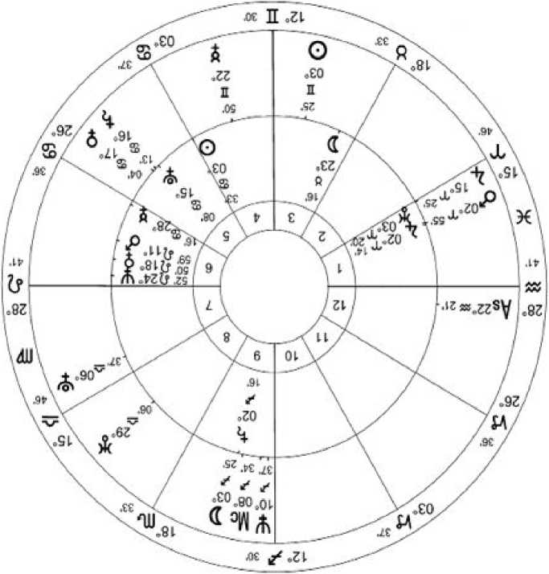

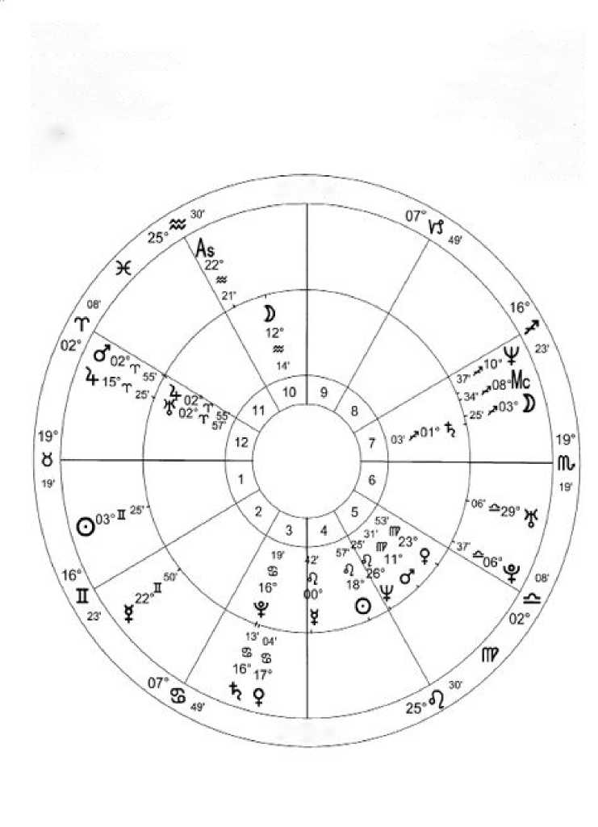
29* W ar
20"$ 2ff
Gcncentnc.
Tropical
Placidus True Node
Ou-ler Wheel Lunar Eclipse Natal Chart May 25 1975. Sun 1:50:31 am £DT *4:00 Columbus. OH 39'N57M0" O02“W59'56-
Innei Wheel
Female
Sec.Pnjg. Naibod In Long Jan 1 1975, Wed fl:03 pm EST *5:00 Columtua. OH 39’N57'40" 0a2’WM'56" Geocentric Trtrpr&H
PtKUfUS
True Node
tutulmasının (Lunar Eclipse ) para evinin yöneticisi olan Mars ile üçgen açı yapmasının vaadini yerine getirerek zaferi keşfettiler . Geçiş halindeki Mars aynı zamanda doğum haritasındaki Mars ile de üçgen açı yapıyordu.
On Birinci Ev Yeni Ay
Ocak 1975'teki 21 Oğlak burcundaki Yeni Ay, kişinin arkadaşlık, kulüp ve organizasyonlarını temsil eden on birinci evinde gerçekleşti . Bu harita , olumlu açıların olumsuz açıları nasıl dengelediğini gösteriyor.
Ay döngüsü, ilerleyen haritada kardinal bir haç oluşturdu; çünkü dokuzuncu evde (seyahat evi) 18 Oğlak burcundaki ilerleyen Mars ile kavuşum, Terazi burcundaki ilerleyen Ay ve Jüpiter ile kare , üçüncü evde (Yengeç burcundaki ilerleyen Plüton ile karşıt) ve on ikinci evde (Koç burcundaki ilerleyen Uranüs ile kare açı oluşturuyordu ; bunların hepsi kazalara yatkın evlerdir.
Doğum haritasında, 21 Oğlak burcundaki ay döngüsü, arkadaşlık ve organizasyonlar evi olan on birinci evde gerçekleşti ve birinci evdeki 24 Koç burcundaki doğum haritası Uranüs'üne karşıt konumdaydı .
( Uranüs ) , muhtemelen seyahat sırasında ( Jüpiter ) bir kaza ( Mars ) gibi bir olayın , planlarda bir değişikliğe veya gecikmeye ( Plüton ) yol açacağı açıktı .
İlk adım, yukarıda bahsedilen gezegenlerden herhangi birinin olumlu açılar alıp almadığını kontrol ederek olayın ciddiyetini belirlemektir. İlerleyen sekizinci evdeki 22 Yay burcundaki transit Mars, ilerleyen on ikinci evdeki ilerleyen Uranüs ile üçgen açı ve ilerleyen Ay ile sekstil açı oluşturuyordu.
Görünüşe göre işler yoluna girecek.
Ay döngüsü ayrıca ilerleyen Yükselen ile üçgen açı oluşturuyordu; bu da onu korumaya yardımcı olacak önemli bir kurtarıcı unsurdu. Geçiş halindeki Plüton, on birinci evi (arkadaşlar evi) yöneten Kova burcundaki doğum haritasındaki Satürn ile üçgen açı oluşturuyordu, bu nedenle arkadaşları da zarar görmeyecekti. Hem bireyi hem de arkadaşlarını daha da korumak için, doğum haritasındaki Yükselen'in eş yöneticisi olan geçiş halindeki Jüpiter, on birinci evi (arkadaşlar evi) yöneten geçiş halindeki Satürn ile doğum haritasının birinci evinde üçgen açı oluşturuyordu ; arkadaşlar daha yaşlı kadınlardı. Arkadaşlarıyla seyahat ederken bir şey olacaktı.
Neden seyahat ve arkadaşlarla ? 22 Yay burcunda ( seyahat ) bulunan transit Mars , arkadaşların doğal yöneticisi olan ilerleyen Uranüs ve ilerleyen on birinci evle üçgen açı yapıyordu . Hem transit Merkür ( kısa seyahatler ) hem de transit Venüs ( kadınların yöneticisi ) arkadaşların yöneticisi olan Kova burcundaydı. Ve transit Venüs , Kova burcundaki ilerleyen Venüs ile kavuşum halindeydi, bu da birden fazla arkadaş olabileceğini gösteriyordu. Hem Merkür hem de transit Venüs Kova burcunda olduğundan , birden fazla arkadaş mümkündü. Hem Merkür hem de transit Venüs ilerleyen onuncu evde olduğundan , arkadaşlardan birinin diğerlerinin de katılmak istediği şehir dışında bir konferansı vardı.
Kaza 19 Ocak'ta meydana geldi. Geçiş halindeki Ay, 17 Koç burcunda, ilerleyen Mars'la (17 Oğlak burcunda) kare açı yapıyordu ; Mars, dokuzuncu evdeki önceki bir kavuşum nedeniyle ay döngüsüne dahil olmuştu. Ancak , aynı zamanda doğum haritasının birinci evindeki 17 Koç burcundaki geçiş halindeki Ay, doğum haritasındaki 16 Yay burcundaki Mars ile üçgen açı yapıyordu. Bu da durumu kurtardı.
Kişi, şehir dışında bir organizasyon için konferans veren arkadaşını ve yanındaki başka bir kadın arkadaşıyla birlikte arabayla seyahat ediyordu . Yağmur ve kar karışımının olduğu kasvetli bir günde, otoyolda lastik patladı ( geçen Ay, ilerleyen Mars ile kare açı yapıyor ). Tam o sırada, hiç beklenmedik bir şekilde ( Uranüs ) üç adam ortaya çıktı ( geçen Mars Yay burcunda - yabancı erkekler - Ay döngüsü gününde ilerleyen Uranüs ile üçgen açı yapıyor ) . Bu adamlar sadece lastiği tamir edip değiştirmekle kalmadılar, aynı zamanda para tekliflerini de reddettiler. Bir yandan parasız bir yardım teklifi vardı ( Mars, para evinin yöneticisi ve ilerleyen Uranüs ile üçgen açı yapıyor ) , diğer yandan ise lastiğin tamir edilemez olması nedeniyle kişi için beklenmedik bir masraf söz konusuydu.
Inner Wheel
Female
Natal Chart
Nov t 1933, Wed
3:00 pm EST *&M Ccuumhus. On
J9*lM$F4Cr QB2^{F}W59,50" Geocentric
Jropicai
PfaCK&iS True Node
Oulef Çarkı
Yeni ay
Doğum Tablosu Jen 12 19/6-. Paz 5 19 35 EST+5:pD
Columbus, OH
3®'N574CF 002^59'56"
GtXXXmbrt
Trepice/PigcidusTiutNotfe
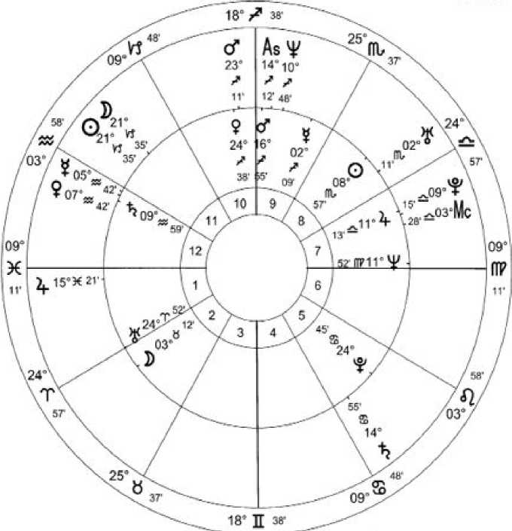

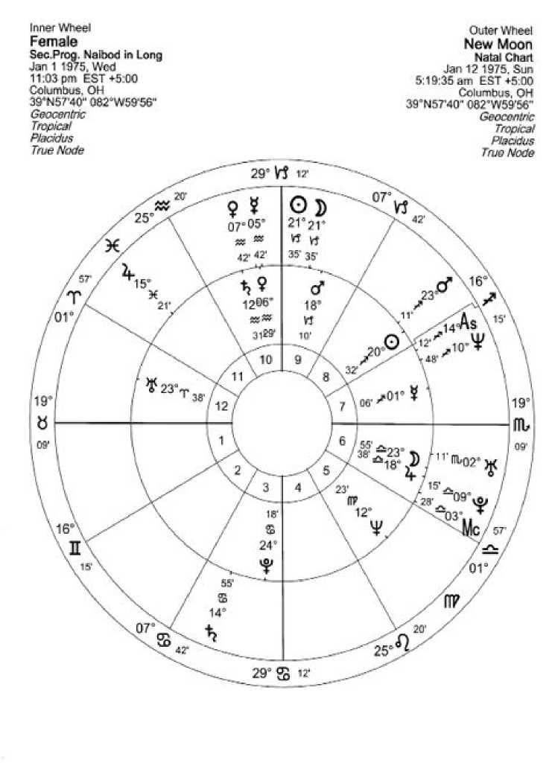

Hem doğum haritasındaki hem de ilerleyen Plüton'un ay döngüsünden kaynaklanan karşıtlığı, lastiğin değiştirilmesi için geçen süre nedeniyle derse yetişmenin gecikmesiydi.
Araba arızasının yaşandığı gün dikkat edilmesi gereken diğer özellikler arasında, doğum haritasının on ikinci evinde 16 Kova burcunda bulunan transit Venüs ve transit Merkür'ün, doğum haritasının dokuzuncu evinde 16 Yay burcunda bulunan Mars ile sekstil açı yapması yer alıyordu. Bu, kadın bir arkadaş ve yol arkadaşıyla seyahati ve erkek yabancılardan (doğum haritasının dokuzuncu evinde ve Yay burcunda bulunan Mars) beklenmedik bir yardım (Kova) alınmasını gösteriyordu . Ayrıca , birinci evden dokuzuncu eve kadar doğum haritasının 16 Yay burcunda bulunan Mars ile üçgen açı yapan transit Ay'ın 17 Koç burcundaki açısını da doğruluyordu.
Bir Evden Diğerine adlı kitaptan alınan tekniklerin bu on birinci ev ( arkadaşlar ve organizasyonlar ) ay döngüsüne uygulanmasıyla , bireyin arkadaşının bir kulüp veya organizasyonda konuşma yapması karşılığında para alacağı açıkça görülmektedir . Doğum haritasındaki on ikinci evde ( arkadaşların on birinci evinden ikinci ev ) Venüs ve Merkür, arkadaşın kişisel gelirini gösterir. Venüs , arkadaşın okullar evi olan doğum haritasındaki üçüncü evi yönetirken , Merkür ise arkadaşın üniversiteler ve yüksek öğrenim evi olan yedinci evi yönetir . Doğum haritasındaki onuncu evde 22 Yay burcunda bulunan transit Mars, onuncu evden ilerleyen Uranüs ile üçgen açı oluşturur; bu da arkadaşın gecikmeler evi olan on ikinci evidir ve birinci evdeki Uranüs, arkadaşın kısa seyahatler evi olan üçüncü evidir. Bu üçgen açı , konuşmacının hazır bulunmayacağına dair üniversite yönetiminin bazı endişelerine rağmen, gecikmenin dersi iptal etmeyeceğini vaat ediyordu . Geçiş halindeki Jüpiter, doğum haritasındaki birinci evde ( arkadaşın kısa yolculuk evi olan üçüncü ev ) 15 Balık'taydı ve geçiş halindeki Satürn ile 15 Yengeç'te üçgen açı yapıyordu. Arkadaşların evi olan on birinci evin yöneticisi Satürn, gecikmelerle ilgili bir başka açıydı, ancak olumlu sonuçlanacak bir açıydı. Bu hikayenin ahlaki dersi şudur: Ay döngüsünün gerçekleştiği günde ağır açılardan önce olumlu açıları tartmadan üzülmeyin . Sonuçta, olaylar her ay heyecan verici olamaz.
On İkinci Ev Yeni Ay
Bu ay döngüsü, 31 Ocak 1976'da doğum haritasındaki on ikinci evde, genellikle beklenmedik olayları getiren Kova burcunun 10 derecesinde gerçekleşti. On ikinci evde yer alması , bu haritada olduğu gibi, ağır şekilde etkilendiğinde beklenmedik üzüntüleri ve hastanelerle ilgili konuları gösterebilir.
Dolunay gerçekleşmeden önce birkaç ölüm ve bir kaza kaçınılmazdı. Bu haritada ölümün bu kadar kesin olmasının sebebi ne ? Birden fazla konfigürasyon var.
Doğum haritasında, Yeni Ay, hem doğum haritasındaki Güneş'e hem de transit halindeki Uranüs'e kare açı yapıyordu ; her ikisi de ölümle doğal bir yakınlığı olan bir burçta bulunuyordu. Güneş ve Uranüs'ün ölüm evi olan sekizinci evde yer alması bu göstergeye ek bir vurgu katmaktadır.
Sonraki iki hafta içinde kim öldü ? Unutmayın, bir ay döngüsü bir başlangıç noktasını gösterir ve bu döngü doğum haritasındaki on ikinci evde olduğu için, ilk ölüm yerine ikinci ölümü ortaya çıkarsa bile, soruşturma oradan başlar.
On ikinci ev sadece hastaneler ve üzüntülerle ilgili değil, aynı zamanda teyzeler ve amcalarla da ilgilidir ( altıncı evle kutupsallık içinde ) . Ay döngüsü, doğum haritasındaki on ikinci evde, 9 Kova burcundaki Satürn ile kavuşum halindeydi; bu da yaşlı bir kişiye, muhtemelen bir teyze veya amcaya işaret eder. İlerletilmiş haritada Yeni Ay, onuncu evde hem 7 Kova burcundaki ilerlemiş Venüs hem de 12 Kova burcundaki Satürn ile kavuşum halindeydi ; Venüs, teyzeler, amcalar veya iş arkadaşları ile ilgili olan ilerlemiş altıncı evi yönetir. Yeni Ay ayrıca, altıncı evde 8 Akrep burcundaki ilerlemiş Ay ve 7 Akrep burcundaki transit Uranüs ile kare açı oluşturarak, güçlü bir Akrep rengini destekler. Onuncu evdeki ilerlemiş Venüs , 7 Akrep burcundaki transit Uranüs ile kare açı oluşturmuş ve ilerlemiş altıncı evde konumlanmıştır; bu da altıncı ev konularının üçüncü bir konfigürasyonudur.
Teyzenin ölümüne dair bir diğer işaret ise, natal haritadaki on birinci evde ( teyzenin hastanelerle ilgili on ikinci evi ) Merkür'ün 24 Oğlak burcunda geçiş halinde olmasıydı ; bu da teyzenin hastanede olabileceğini düşündürmektedir.
, doğum haritasındaki beşinci evde ( teyzenin altıncı sağlık evi ) bulunan Plüton'a 2 4 Yengeç'te karşıt açı yaparken, doğum haritasındaki Uranüs'e de 2 4 Koç'ta kare açı yapıyordu ;
Uranüs , teyze ve amcaların evi olan on ikinci evi yönetir. Merkür'ün yedinci evi yönettiğine dikkat edin; bu da on ikinci evdeki teyzenin sekizinci evi olan ölüm evidir. "Bir Evden Diğerine " adlı kitabım , türetilmiş ev sistemini daha ayrıntılı olarak açıklıyor.
Teyze, beş gün sonra, 5 Şubat'ta, transit halindeki Ay'ın doğum haritasındaki birinci eve girip, teyze ve amcaların evi olan doğum haritasındaki on ikinci evin yöneticisi Uranüs ile kavuşum yapmasıyla öldü . Unutmayın, Ay'ın belirli bir evde meydana gelmesi ve ardından Ay'ın Güneş ile kavuşumundan ayrılıp, Ay'ın gerçekleştiği evin yöneticisiyle açı yapması, genellikle Yeni Ay'ın vaat ettiği eylemi tetikler. İlk ölüm, Ay'ın gerçekleştiği gün, kişinin patronunun ani bir kalp krizi sonucu ölmesiyle meydana geldi. 10 Kova'daki Yeni Ay, 8 Akrep'teki doğum haritasındaki Güneş ile kare açı yapıyordu. Transit halindeki Uranüs , 7 Akrep'teki Güneş ile kavuşum halindeydi ve bu da erkek bir patronun başına beklenmedik bir şey geleceğini, muhtemelen bir kalp krizi geçireceğini gösteriyordu ( Güneş ) .
Neden bir patron ? Girişte açıklandığı gibi, doğum haritası veya ilerletilmiş harita etrafındaki geçiş yapan gezegenler, Yeni Ay ve Dolunay günlerinde mini bir teleskop gibi davranır. Ölümün sekizinci evinin yöneticisi olan geçiş yapan Venüs, doğum haritasında onuncu evde ve ayrıca patronun iki konfigürasyonundan biri olan Oğlak burcundaydı . Patronun ölümünün sekizinci evi olan beşinci eve baktığımızda , patronların doğal yöneticisi olan geçiş yapan Satürn'ü görüyoruz. Ek olarak, doğum haritasındaki Plüton, patronları yöneten bir burç olan Oğlak burcunda 2 /4'te geçiş yapan Merkür tarafından karşıt konumdaydı .
Inne< Tekerlek
Dişi
Doğum Haritası
1 Kasım 1933, Çarşamba.
3:00 EST 15:00
Columbus, Ohio
3O'N57'4O ^{b} Ott*WWW
GeocentfH:
Tropika!
Ptaddus
Denemek ister misiniz? Not
Dış Tekerlek
Yeni Ay Natal Chari Jan 31 1976 Sal 1:20.Nam EST *5'00 Oolumbus _{H} OH 39"Nft7'40" 062^59 55' Gaoearrtnc Tropical Piacdus Trvflfilodc
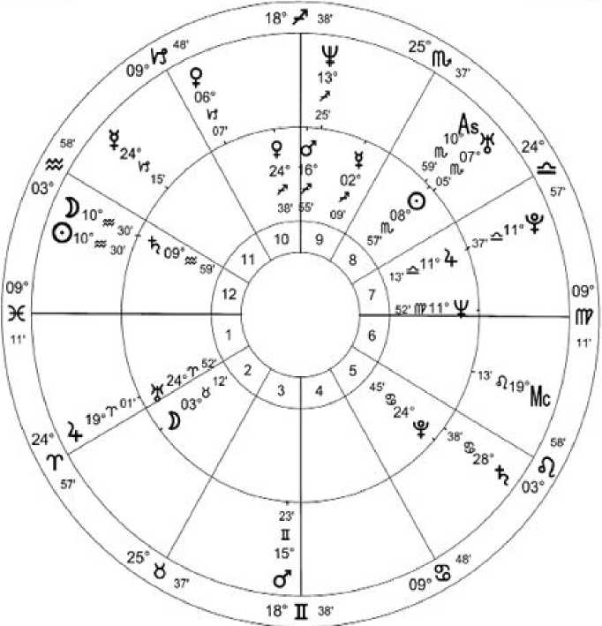

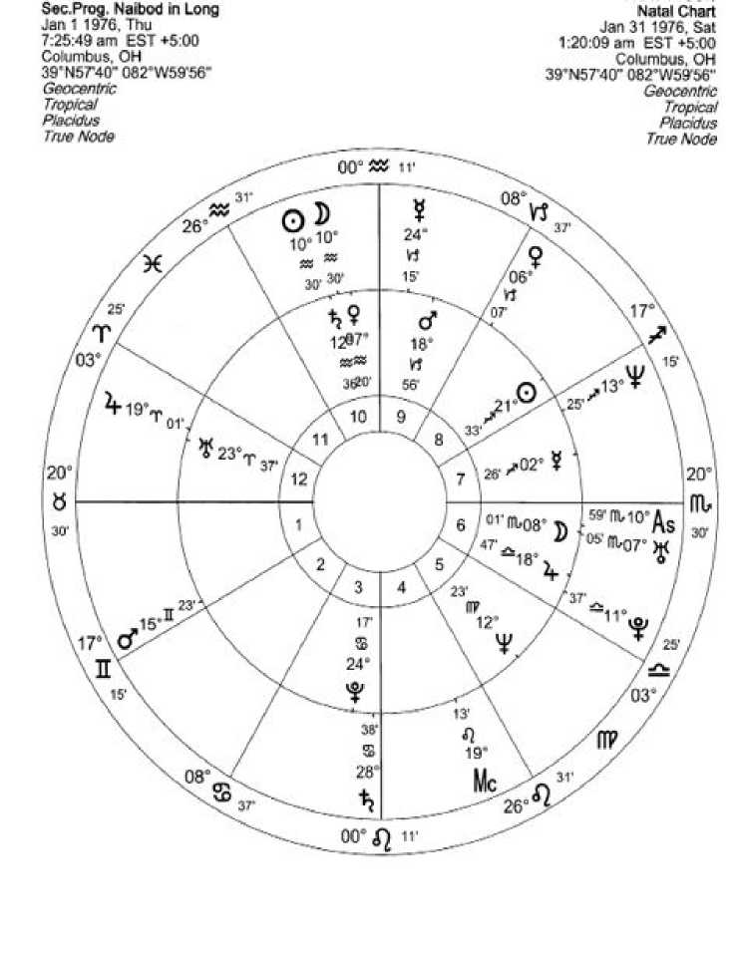
Inner Wtw.
Female
Outer Wheel
New Moon
( patronun hastaneler evi olan on ikinci ev ) yöneticisi olan 12 Kova burcundaki ilerletilmiş Satürn ile kavuşum halinde gerçekleşti .
Ay'ın Güneş ile kavuşumundan ayrılıp, beklenmedik olayları yöneten ve sekizinci evdeki Akrep burcundaki Güneş-Uranüs kavuşumunu doğrulayan Kova burcunda, ilerleyen Satürn ( patronların doğal yöneticisi ) ile kavuşum yaptığı sırada kalp krizi geçirerek öldü .
Geçiş halindeki Merkür, ilerleyen dokuzuncu evde yer alırken, ilerleyen üçüncü evdeki ilerleyen retrograd Plüton'a ( 24 Yengeç) karşıt açı oluşturuyordu. Merkür ayrıca, patronun kaza evi olan on ikinci evdeki ilerleyen retrograd Uranüs'e (23 Koç) kare açı yapıyordu. Bu durum , kadının departmanındaki başka bir yönetici veya patronun karıştığı olası bir kazaya işaret ediyordu .
İlerleyen on ikinci evde 19 Koç burcunda bulunan transit halindeki Jüpiter, ilerleyen altıncı evde 18 Terazi burcunda bulunan ilerleyen Jüpiter'e karşıt konumdaydı ve her iki Jüpiter de ilerleyen dokuzuncu evde 18 Oğlak burcunda bulunan ilerleyen Mars ile T-kare oluşturuyordu. Her iki Jüpiter de sigorta evi olan ilerleyen sekizinci evin yöneticisiydi ve elbette Oğlak burcundaki Mars, üstünleri de temsil ettiği için durumu daha da karmaşıklaştırıyordu.
2 Şubat 1976'da, transit halindeki Ay, Balık burcuna ( hastaneler ) girerek , doğum haritasındaki dokuzuncu evde bulunan ve patronun hastaneleri temsil eden on ikinci evi olan 16 Yay burcundaki Mars ile kare açı oluşturdu . Bu patron ciddi bir kaza geçirdi. Yeni Ay gününde her iki Jüpiter'in de Mars ile kare açı oluşturması nedeniyle arabası hurdaya döndü, ancak boynunda ( ayın Venüs ile kavuşumu Kova burcundaydı ve Venüs boğaz ve boyun bölgesini yönetir ) oluşan bir yaralanma dışında ciddi bir yara almadı ve boyun zedelenmesi nedeniyle boyunluk takmak zorunda kaldı.
Ancak , haritanın da gösterdiği gibi, sigorta şirketi aracılığıyla mali açıdan pek başarılı olamadı. Hem transit halindeki hem de ilerleyen Jüpiter (ilerleyen sekizinci evin yöneticisi), ilerleyen Mars ile kare açı oluşturuyordu.
Patronun para evi olan on birinci evde (natal 11. ev ) bulunan transit Merkür, beşinci evde (patronun sigorta ve başkalarına ait para evi olan sekizinci ev) bulunan Plüton'a ( sigortanın doğal yöneticisi ) karşıt açı yaparak Jüpiter ve Mars açısını doğruluyor. Transit Merkür ayrıca, patronun kaza evi olan on ikinci evin yöneticisi Uranüs ile de kare açı yapıyor . Beklenmedik bir kaza yaşanacak ve sigorta şirketiyle araba tazminatı konusunda anlaşmazlığa düşüleceği için mali sorunlar ortaya çıkacaktır.
Görüldüğü üzere, doğum haritası, yeni ayın doğum haritasının on ikinci evinde olması nedeniyle teyzenin ölümünden daha fazlasını vurgularken, ilerletilmiş harita ise yeni ayın ilerletilmiş onuncu evde olması nedeniyle patronlar gibi diğer kişileri açıkça göstermektedir.
On İkinci Ev Yeni Ay
Bu Ay Döngüsü, 30 Mart 1976'da, kişinin doğum haritasındaki on ikinci evde, 10 Koç burcunda gerçekleşti . Yeni Ay, transit halindeki Merkür ile 8 Koç burcunda ve doğum haritasındaki Mars ile 5 Koç burcunda kavuşum halindeydi ve ayrıca çocukları temsil eden beşinci evdeki doğum haritasındaki Venüs ile 9 Aslan burcunda üçgen açı oluşturuyordu. Bir çocuğun, belki de bir kız çocuğunun ( beşinci evdeki Venüs Aslan burcunda ) ameliyata ihtiyacı olabileceği ihtimali vardı ( Ay Döngüsü, ameliyatın yöneticisi olan doğum haritasındaki Mars ile kavuşum halindeydi ) . Ancak , Venüs ile olan üçgen açı nedeniyle , ameliyat çocuk için faydalı olabilir.
Sonuç olarak, çocuğun işitme problemi nedeniyle düzeltici bir ameliyata ihtiyacı olduğu ortaya çıktı ( ayın döngüsü, işitme duyusunu yöneten Merkür'ün geçişiyle kavuşum halindeydi ) . Ameliyat başarılı geçti.
baktığımızda , geçiş halindeki Mars'ın doğum haritasındaki kardeşler evi olan üçüncü evde, hastaneler evi olan on ikinci evdeki doğum haritası Mars'ıyla kare açı yapması dışında, doğum haritasındaki gezegenlerle yakın açı yapmadıklarını görüyoruz.
Büyük kız kardeşim ( Mars burcu Yengeç ) de küçük bir ameliyata ihtiyaç duydu. Bu iki olay dışında , ayın geri kalanı oldukça sakin geçti.
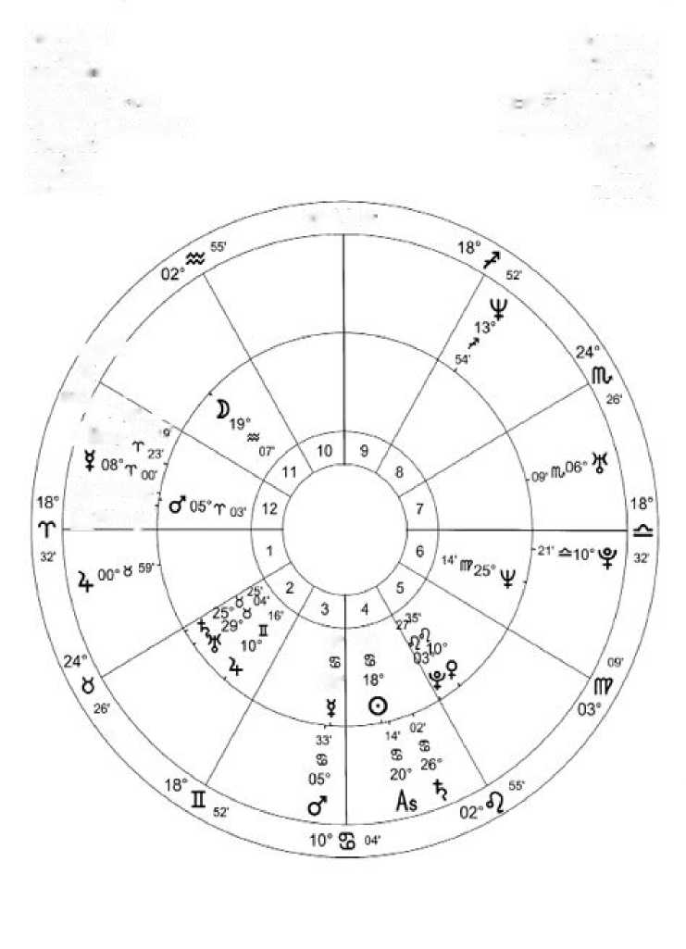
nr w m
3?- W
06’
inner Wheel
Fsmale
Natal Chart
Jul 11 134.1, Fri
0:01 am EST *5-00
Cofcjmlius. On
3S⁴N57'4Qr QBZ‘W59'56"
GftMpnfrKt
Tropica!
PfaMfas
True Node
Outer Wheel
New Moon Metal Chart Mar 30 1976, 7uc 12 07:55 pm EST+5:00 Columbus, OH 3S'N5r40" 0B2'WW5&" Gcocerttfrc Tropica! Pfacidit^ True Node
/ w /
X
⁰³7 <?'
+ 19* v
/ MCO2’ ^{Kl}-:
Ht(r_{Toj}.
Qnrryr'
Onuncu Ev Yeni Ay
Yeni Ay, doğum haritasındaki onuncu evde 7 G emini konumunda gerçekleşti. Kariyer evindeki çift burç, tek bir anlama gelebilir: iki iş teklifi alma olasılığı.
Kişi gece kulüplerinde şarkı söylemek için iki iş teklifi aldı. Biri yerel bir gece kulübündendi ; ancak diğer teklif gerçekleşmedi. Ay döngüsü, ortaklıklar evi olan yedinci evdeki 11 Balık burcundaki Venüs ile kare açı oluşturuyordu ve Venüs , kariyer evi olan onuncu evin yöneticisiydi. Diğer işveren, ikili yerine tek bir kişiyi tercih etti ve işi partnerine teklif etti.
Ancak , ilerletilmiş haritaya bakıldığında, 2 İkizler burcundaki transit Venüs , ilerletilmiş Güneş'i 3 İkizler burcunda ile kavuşum halinde ve doğum haritasındaki Mars'ı 3 Aslan burcunda sekstil açıda bulunuyordu . Güneş'in doğum haritasındaki Yükselen burcunu ve Venüs'ün ilerletilmiş ikinci para evini yönetmesiyle, ikinci iş teklifi harika bir fırsattı.
Takip eden ay içinde yaşanan bir diğer ilginç olay ise reçete karışıklığıydı.
Geçiş halindeki Venüs , ilerleyen Güneş'iyle 3 İkizler'de kavuşumdaydı ve her iki gezegen de ilerleyen Neptün'le ( ilaçların ve tedavinin doğal yöneticisi ve ilerleyen altıncı evin yöneticisi ) 3 Başak'ta ( sağlıkla ilgili konular ) kare açı oluşturuyordu . Ancak , doğum haritasındaki üçüncü evde 3 Akrep'te bulunan geçiş halindeki Uranüs, doğum haritasındaki Başak'taki Neptün ile sekstil açı oluşturduğundan , karışıklık ciddi bir sonuç doğurmadı. Güneş erkek etkisine sahip olduğundan, İkizler'de bir erkekle iletişim ve kişinin sağlığı için gerekli olan ilaçlar ve reçetelerle ( Neptün Başak'ta ) ilgili bir karışıklık veya karışıklık (Neptün) yaşanabilirdi . Eczacı ona aynı doktor tarafından başka bir hasta için yazılmış bir reçete verdi. Bu olası durum konusunda önceden uyarıldığı için, hemen yanlış reçete olduğunu fark etti ve şişeye bir bakış, hastanın adındaki farklılığı gösterdi .
Eğer hapları almış ve belki de bunlardan olumsuz etkiler görmüş olsaydı durum tehlikeli olabilirdi. Karışıklık burada bitmedi, çünkü reçeteyi geri verdiğinde eczacı sayımda başka bir hata yaptı ve tam miktarı ödemiş olmasına rağmen reçetede belirtilen hapların sadece yarısını verdi ( ayın geçiş halindeki Venüs ile kavuşumu, ilerleyen ikinci evin yöneticisi ve ilerleyen ve doğum haritasındaki Neptün ile kare açı ) . Tekrar geri dönmek ve durumu düzeltmeye çalışmak zorunda kaldı.
ayda ilginç bir beyefendiyle de tanıştı. Kendisi İkizler burcuydu ( ilerleyen Güneş ile kavuşum halinde olan, ilerleyen on birinci evin yöneticisi olan transit Venüs İkizler burcundaydı ) . Ancak , ay döngüsü doğum haritasındaki 11 Balık burcundaki Venüs ile kare açı oluşturduğu ve ilerleyen Güneş ile transit Venüs'ün doğum haritasındaki ve ilerleyen Neptün ile kare açı oluşturduğu için, geçmişinde gizli bir şeyler olduğu konusunda uyarıldı. Evli olduğu ve sadece cinsel bir ilişkiyle ilgilendiği ortaya çıktı ( Neptün doğum haritasındaki sekizinci evi yönetir - gizli bir cinsel karşılaşma ) .
İç Çark
Dişi
Doğum Haritası
10 Nisan 1931, Cuma.
14:04 EST *5:00
Cleveland, Ohio
41°N29'58" 081 *W41'44"
Yermerkezli
Tropika/
P/actdits
Gerçek Düğüm
Dış WhMl
Yeni Ay Doğum Haritası Chari 28 Mayıs IM, Cuma 21:46:46 EDT +4:00 Cleveland QH 41”N29'58" 08TW4T44-
Geoetmtne Tropica/ P/aCidus Gerçek Düğüm
14” HV ⁴⁸⁻
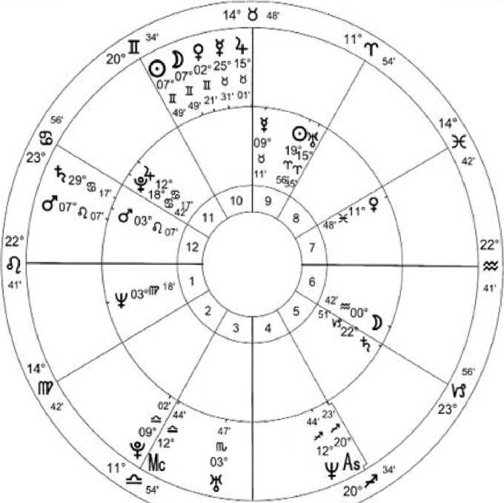

İç Çark
Dişi
Dış Tekerlek
Sec.Prog. Naibod, Long, 1 Mayıs 1976, Cumartesi 10:07:55 EST+5:00 Cleveland, OH 41'N29 , 5S' 08l*W4T44- Geocerrtric
Tropica! Ptecidus Gerçek Düğüm
Yeni ay
Nalal Tablosu 28 Mayıs 1976. Cum 9:46.46 par EDT +4:00 Cteveiancl. OH 41"N29'58" 0arW41'44- Yermerkezli Tropika! Plaadus Gerçek Düğüm
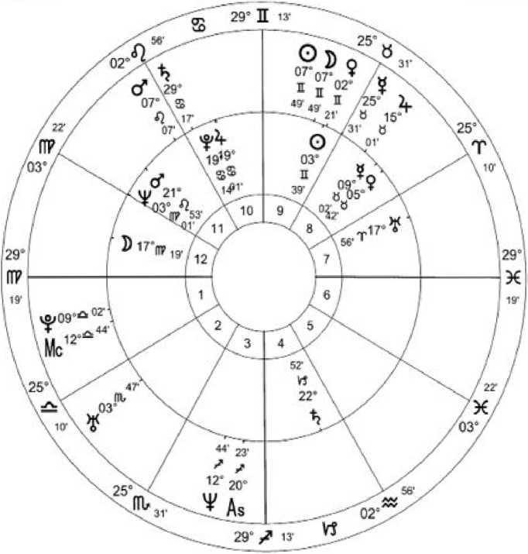

Sekizinci Ev Güneş Tutulması
Bu adam 12 Kasım 1992'de böbrek nakli geçirdi. Birinin sağlığı tehlikede göründüğünde, her zaman altıncı evin iki yöneticisini, biri doğum haritasındaki diğeri ilerleyen haritadaki gezegenleri birbirine bağlayan bir açı olacaktır. Onun haritasında ilerleyen Merkür 23 Akrep'te, ilerleyen Venüs 8 Terazi'de yarı kare açı yapıyor . Venüs doğum haritasındaki altıncı evi, Merkür ise ilerleyen haritadaki altıncı evi yönetir.
Venüs ve Mars kadar hızlı ilerlemezler ve bu nedenle kendi aralarında açı oluşturma olasılıkları daha düşüktür. Bu nedenle, Akrep, Yay, Oğlak, Kova veya Balık burcu doğum haritasındaki evin başlangıç noktasında olduğunda, doğum haritasındaki evin geçiş halindeki yöneticisinin, ilerleyen evin başlangıç noktasını yöneten gezegenle olan açısını kullanın.
Örneğin, doğum haritasında altıncı evin tepesinde Akrep burcu ve ilerleyen haritada ilerleyen altıncı evin tepesinde Yay burcu varsa, ya doğum haritasındaki ya da ilerleyen haritadaki Jüpiter'e ( ilerleyen altıncı evin yöneticisi ) transit Plüton'un açı yapmasına ya da transit Jüpiter'in doğum haritasındaki ya da ilerleyen Plüton'a açı yapmasına güvenmek gerekir. Bu her zaman bir sağlık sorunu anlamına gelmez ; yumuşak açılarla, olumlu iş değişiklikleri beklenebilir.
Güneş ve Ay'ın E kırılmalarının her ikisinin de doğum haritasındaki ve ilerleyen gezegenleri vurguladığı durumları her zaman dikkate alın . Doğum haritasında , 30 Haziran 1992'de 8 Yengeç'te gerçekleşen Güneş E kırılması, cerrahiyi temsil eden doğum haritasının sekizinci evinde meydana geldi ve doğum haritasının altıncı evindeki 26 Boğa'daki Uranüs'e yarı kare açı yaptı. Doğum haritasının altıncı evinin yöneticisi olan Venüs, 15 Haziran 1992'de 2 4 Yay'da gerçekleşen ve doğum haritasının birinci evine düşen Ay E kırılmasından yarı kare açı aldı.
Ay tutulması , dokuzuncu evin yöneticisi olan doğum haritasındaki Güneş'e de tam bir kare açı yaptı. Doğum haritasındaki Venüs , doğum haritasındaki dokuzuncu evde, 24 Başak'taki doğum haritasındaki Güneş ile yarı kare açı yapıyor . Böbrek nakli yapabilecek tek büyük hastane, yaşadığı yerden 90 mil uzaktaydı ( dokuzuncu evdeki Venüs, dokuzuncu evin yöneticisiyle yarı kare açı yapıyor ve her ikisi de hastanelerin evi olan on ikinci evdeki Ay tutulmasından sert bir açı alıyor ) .
İlerletilmiş haritada, Güneş Tutulması, doğum haritasındaki altıncı evde, ilerletilmiş dokuzuncu evdeki 8 Terazi'deki ilerletilmiş Venüs ile kare açı oluşturmuştur ; bu da ilerletilmiş altıncı evin yöneticisi olan ilerletilmiş Merkür ile yarı kare açı oluşturmaktadır. Venüs , doğum haritasındaki altıncı evin ve ilerletilmiş dokuzuncu evin yöneticisidir; bu da bir sağlık sorununun uzaktan tıbbi tedavi gerektirebileceğini göstermektedir.
4 Aslan burcunda ( Güneş tutulması sırasında ) ve ilerleyen Plüton ( doğum haritasındaki Akrep Yükselen'in yöneticisi ) ile kavuşum halinde olmasıyla doğrulandı . İlerleyen altıncı evin yöneticisi, doğum haritasındaki Yükselen'in yöneticisiyle kavuşum halindeydi ve bu da ilk altı evin dahil olduğuna dair bir başka teyit sağladı.
Uzak bir hastanede kalma gerekliliği, 2 4 Yay burcunda ( uzak yerlerin doğal yöneticisi ) meydana gelen Ay tutulmasının , hastanelerin yer aldığı ilerleyen on ikinci evde gerçekleşmesi ve ilerleyen dördüncü evdeki ilerleyen Satürn ( ilerleyen Yükselenin yöneticisi ) ile sesquisquare açı yapmasıyla doğrulandı . Bu durum, Merkür-Pluto kavuşumuyla birlikte, bireyin şahsen dahil olacağına dair ek bir ipucu sağladı ( on ikinci evdeki Ay tutulması , ilerleyen Yükselenin yöneticisi olan natal Satürn ile sesquisquare açı yapıyor ) .
Merer Çarkı
Erkek
Doğum Haritası
17 Eylül 1940, Ayak 11:52 EST+5:00
Detroit, Ml
42° ni 9'53" oerwo?^-
Geocenfrtc
Tropika!
Pfacidus
Gerçek Düğüm
Orta Tekerlek Ay Tutulması Doğum Haritası 15 Haziran 1992. Pazartesi 00:49:44 EOT+4:00 Detroit. Ml 42'N19T53" 083°W02'45"
Yer merkezli Tropikler! Ptaadus Gerçek Düğüm Noktası
15' (TF 15'
3*
ri
(Tb
N
O
15° x 15'
Gerçek Düğüm Ploerdus
B
£15', n-4
29" n. 16'
Ah,
4
IS ¹
16* Y
Eğer te ¥
3J-O
2D ^{1 n} '
J 25
BEN.'.:
0 cu
« şimdi
9
08'
W* At
4
07'
T
09°
46'
15'
29°
d16'
Tropikal
Yermerkezli
42 : N19'53* 0B3'W02'45"
Detroll. Ml 8:16:01 am EDT +4:Q0 Jun 301992, Tue Natal Chart Solar Eclipse Outer Wheel
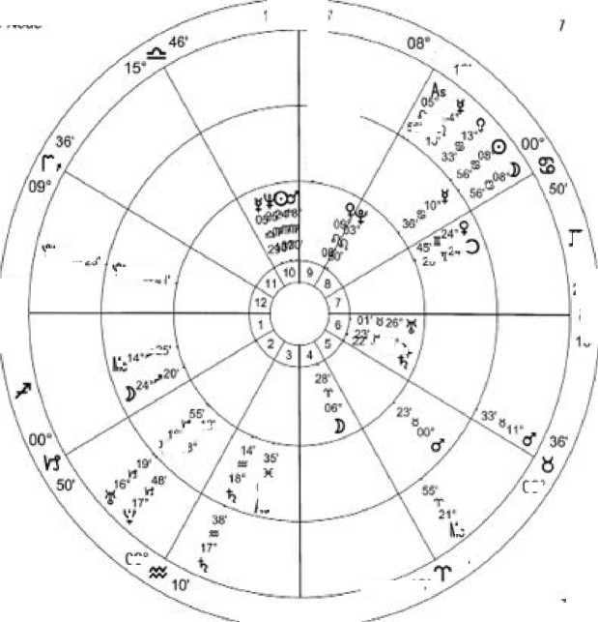

İç Çark
Erkek
Sec.P®og. Naibod in Long
1 Kasım 1992. Paz 10:07 55 EST *5:00 Detroit, Ml
42*N19r53" 0e3*W02-45'
G&XMtiK
Tropikal
P/addus
TnieNptfe
Ob* HL ^{1 olarak}
Orta Tekerlek Ay Tutulması Nate! Grafiği
Haziran 1992 Pazartesi 00:49:44 EOT H 00
Ootrcut, Ml
42*N19T53" O83'WO2'45-
Sftjcen/nr 7roptca/ Praodus Trw Afodc
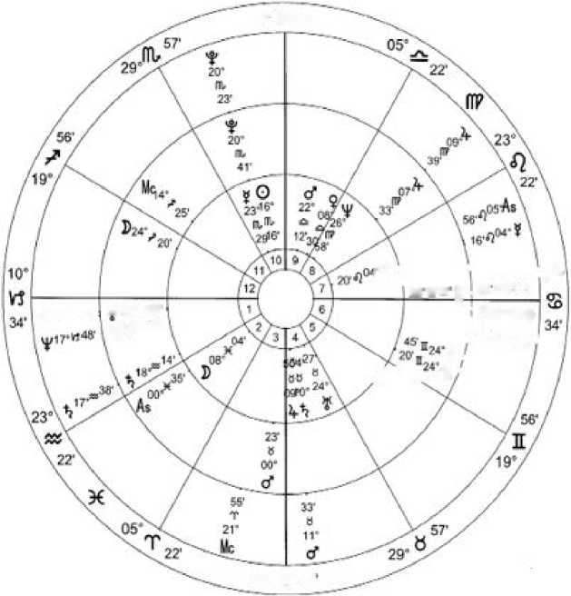

ki6"H54’ yia-M ’2"
.-T'^ ' i _{1Cr}
sagin y . aa an-?
■ waja-Q
/«^i
? ■
/ "-■■■-, o'

os* y 36
7n/e Düğüm PltKriUjS
Tropikal Jeosentrik 42*141953" ca3''WO2'4 5"
Detroit, Michigan
30 Haziran 1992, Salı, Doğu Zaman Dilimi +4:00, 06:16:01 Doğum Haritası Güneş Tutulması Dış Çember

Ancak çok iyi bir kurtarıcı unsur vardı: İlerleyen Yükselen'in yöneticisi olan ilerleyen Satürn , ilerleyen Yükselen'in derecesiyle üçgen açı yapan 10 Boğa'daydı . Zorlu böbrek nakli boyunca katlanmak zorunda kalacağı her türlü acı veya rahatsızlık, tam başarı vaadiyle buna değecekti.
İlerletilmiş haritanın tarihi itibariyle ( 1 Kasım 1992 ) , böbreğin ne zaman temin edilebileceği bilinmiyordu. İlerletilmiş Ay, ilerletilmiş ikinci evde 8 Balık burcundaydı ve bu da tıbbi ( Balık ) sigortanın
tüm masrafları karşılamayabileceğini gösteriyordu. 8 Balık burcundaki ilerletilmiş Ay, 8 Terazi burcundaki ilerletilmiş Venüs ile uyumsuz açı oluşturuyordu ve bu da, böbreğin reddedilme olasılığını önlemek için ( Venüs, doğum haritasındaki altıncı evin tepe noktasını yönetir ) hayatının geri kalanında alması gereken ilaçlar ( Balık burcundaki Ay ) nedeniyle yeni bir yaşam tarzına büyük bir uyum sağlamayı gerektiriyordu .
Böbrek nakli, ameliyattan önceki Dolunay'ın da gösterdiği gibi, tam bir başarıydı. 10 Kasım 1992'deki Dolunay, doğum haritasındaki sağlık evi olan altıncı evde, 18 Boğa'da yer alıyordu ve cerrahi gezegen olan doğum haritasındaki Mars'la (18 Başak) üçgen açı oluşturuyordu . Aynı gezegeni içeren iki açı olduğunda, biri doğum haritasında diğeri transit halindeyken ve her ikisi de yumuşak açılarsa, her şeyin yolunda gideceğinin açık bir göstergesidir. Doğum haritasındaki Mars, Dolunay'dan tam bir üçgen açı almakla kalmadı, aynı zamanda transit halindeki Mars (25 Yengeç), cerrahi evi olan sekizinci evde, doğum haritasındaki Neptün'le (25 Başak) sekstil açı oluşturuyordu ( Neptün , organ nakillerini ve yedek organları yöneten gezegendir ) ve dördüncü evin ( meselenin sonu ) yöneticisiydi . Dolunay gününde transit halindeki Jüpiter ( ilerleyen on ikinci evin yöneticisi ) , doğum haritasındaki Merkür ile (ilerleyen altıncı evin yöneticisi) bir derece yakınlıkta, 6 Terazi'de bulunuyordu . Bu da ek şans ve koruma sağladı.
İlerleyen astrolojide, 10 Kasım 1992'deki Dolunay, ilerleyen dördüncü evde 18 Boğa'da yer alıyordu ve ilerleyen sekizinci evi (cerrahi) yöneten ilerleyen Güneş'e (16 Akrep) yakın bir karşıtlık oluşturuyordu.
Yeni Ay veya Dolunay, doğum haritasındaki veya ilerleyen haritadaki bir gezegenden daha yüksek derecede olduğunda, bu, geçmişten gelen ve önümüzdeki birkaç hafta içinde ele alınması gerekebilecek bir şeyin harekete geçtiğinin bir göstergesidir. Sabırla böbrek donörü bekliyordu ve Dolunay sonunda bu meseleyi doruk noktasına taşıdı.
Dolunay sırasında transit halindeki Merkür, ilerleyen Venüs ile sekstil açı yapan 8 Yay burcundaydı . İlerleyen altıncı evin yöneticisi olan Merkür'ün Yay burcunda olması, sağlık sorunlarıyla ilgili beklenmedik bir fırsatın ortaya çıkacağını da doğruladı ( Merkür ilerleyen altıncı evi, Venüs ise doğum haritasındaki altıncı evi yönetir ) . Transit halindeki Merkür'ün Yay burcundaki konumu ( uzaklık ) ve dokuzuncu evdeki ilerleyen Venüs ile sekstil açı yapması ( aynı zamanda ilerleyen dokuzuncu evin cusp'unun yöneticisi ), 90 mil uzaklıktaki bir şehirdeki hastaneye gitmesi gerekeceğine dair ek bir bilgi sağladı.
tutulmasının olduğu gün transit halindeki Jüpiter bile ameliyatın uzak bir hastanede yapılacağını doğruladı. Güneş tutulması sırasında transit halindeki Jüpiter'in, ameliyat evi olan sekizinci evde, Başak burcunun 9 derecesinde, ilerleyen Yükselen, ilerleyen Jüpiter ve ilerleyen Yükselenin yöneticisi Satürn ile üçgen açıda olduğuna dikkat edin . Başak burcundaki transit halindeki Jüpiter ( uzak bir şehirdeki tıp merkezi ) , dördüncü evdeki ( meselenin sonu ) ilerleyen Jüpiter ile üçgen açıdaydı ve Jüpiter, hastaneler evi olan ilerleyen on ikinci evi, evin sınırında Yay burcu ile yönetiyor.
Doğum haritasında veya ilerleyen haritada on ikinci evin başlangıç noktası Yay burcu olan veya on ikinci evde Yay burcunda gezegenleri bulunan kişiler, hayatlarının bir noktasında ortalamadan daha büyük bir hastaneye yatmak zorunda kalabilirler. Ancak bu yerleşimin, doğum haritasında veya ilerleyen haritada dokuzuncu evdeki gezegenler veya bu evlerin yöneticileri aracılığıyla doğrulanması gerekir.
Böbrek naklinin reddedilme olasılığını önlemek için hayatının geri kalanında ilaç kullanması gerekeceği gerçeği, ilerleyen sekizinci evde ( dolunay zamanında ) ilerleyen Neptün'ün 26 Başak burcunda tam kare açı oluşturduğu ve transit Venüs'ün 26 Yay burcunda olduğu gerçeğiyle doğrulanmaktadır.
, dolunay zamanında 8 Yay burcunda bulunan transit Merkür'ün , 8 Balık burcunda bulunan ilerleyen Ay ile ( on ikinci ev, Neptün ve Balık burcu hayat kurtarıcı ilaçlara duyulan ihtiyacı yönetir ) tam bir kare açı oluşturmasından elde edilir. Bu durum, özellikle transit Venüs ve Merkür'ün aynı anda Balık veya Neptün'deki ( ilaçların doğal yöneticisi ) gezegenlerle açı oluşturması durumunda geçerlidir . Ve en önemlisi, hem Merkür hem de Venüs'ün doğum haritasındaki ve ilerleyen altıncı evin uç noktalarının yöneticisi olmasıdır.
İlk Ev Güneş Tutulması
Mark ve arkadaşı Kanada'ya hafta sonu tatili planlamışlardı, ancak doğum haritası ve ilerleme grafiğine bakılırsa, arkadaşının ciddi şekilde hastalanabileceğinden endişeleniyordu. Ona, eve dönene kadar hastalanacağını düşünmediğimi ve ilk hastalık belirtisinde onu mutlaka hastaneye götürmesini söyledim. O da öyle yaptı ve hızlı müdahalesi sayesinde hayatını kurtardığı için hastane personeli tarafından takdir edildi.
Mark'ın arkadaşı 6 Ekim 1990'da beyin kanaması geçirdi ve bunun sonucunda sol gözü kör oldu. Birkaç hafta komada kaldı ve sol tarafı felçliydi. Daha sonra , on sekiz ay süren kapsamlı bir terapi için bir rehabilitasyon merkezine nakledildi. Bir daha asla kendi kendine yetemeyeceği anlaşılınca , ailesi onu Florida'daki evlerine götürmeye karar verdi. Mark, sevdiği ve evlenmeyi planladığı kadını kaybetme düşüncesiyle yıkılmıştı, ancak onu Cleveland'da tutma ve ona bakma konusunda yasal bir hakkı yoktu.
22 Temmuz 1990'da, Yengeç burcunun 29. derecesinde, doğum haritasının birinci evinde bir Güneş tutulması meydana geldi ; bu tutulma , doğum haritasındaki Yükselen burcun yöneticisi olan Ay ile sesquisquare açı oluşturuyordu. Bir tutulmanın birinci eve düşmesi önemlidir, ancak birinci evin yöneticisiyle de açı oluşturması daha da önemlidir.
tutulmasının gerçekleştiği gün transit halindeki Venüs , 2 Yengeç burcundaydı ( ilerleyen üçüncü evin yöneticisi ) ve doğum haritasındaki üçüncü evde bulunan 2 Koç burcundaki Mars ile kare açı yapıyordu.
Ay tutulması , doğum haritasındaki sekizinci evde (cerrahi) 13 Kova burcundaydı ve doğum haritasındaki dördüncü evde (dördüncü ev) 12 Akrep burcundaki Neptün ile kare açı oluşturuyordu. Ay tutulmasının gerçekleştiği gün, transit Neptün 12 Oğlak burcundaydı ve doğum haritasındaki 26 Aslan burcundaki Merkür ile sesquisquare açı oluşturuyordu . Merkür, zihni ve zihinsel nitelikleri temsil eden doğum haritasının üçüncü evini yönetir. Transit Merkür, doğum haritasındaki üçüncü evde (üçüncü evin yöneticisi Merkür'ün Plüton ile kavuşumu ) 10 Başak burcundaydı ve bu da beyin üzerinde olası bir ameliyatı ( Plüton ) gösteriyordu ( üçüncü evin yöneticisi Merkür, Plüton ile kavuşum halinde ) . Beyindeki sıvı birikimini gidermek ve daha fazla beyin hasarını önlemek için nöroşirürji geçirdi.
Dikkat edin, 29 Yengeç'teki Güneş tutulması , hastanelerin on ikinci evinde (doğum haritasının devamı) yer alıyor ve aynı sesquisquare açısını yapıyor, ancak bu sefer devam eden Ay'a. Hem doğum haritasındaki hem de devam eden Ay (doğum haritasındaki Yükselen'in yöneticisi), önceki Güneş tutulmasından sert bir açı aldı .
Ay tutulması , ilerleyen Neptün ile 13 Akrep burcunda kare açı ve ilerleyen Yükselen ile karşıt açı oluşturuyordu. İki zorlu açısı vardı; biri doğum haritasındaki Neptün'e, diğeri ilerleyen Neptün'e. Her ikisi de doğum haritasındaki sekizinci evi yönetiyor.
4 Ekim 1990'daki Dolunay , 11 Koç burcunda, doğum haritasındaki beşinci evde ve ilerleyen altıncı evde bulunan transit Neptün ile 11 Oğlak burcunda kare açı oluşturuyordu . Neptün ile ilgili üç açı vardı: ilerleyen Yükselen, doğum haritasındaki Neptün ile kare açı oluşturuyordu, Güneş Tutulması ilerleyen Neptün ile kare açı oluşturuyordu ve transit Neptün, Dolunay'dan tam bir sert açı alıyordu. Tüm bunlar, uzak bir şehirdeki büyük bir kurumda hapsedileceğini gösteriyordu ( doğum haritasındaki Neptün, dokuzuncu evi yönetir ) .
İç Çark
Mark'ın Arkadaşı
Natal Chad
Orta Tekerlek
A'jg 1 1963, Perşembe 03:35 EET 02:00 Beyrut, Lübnan 33-N53 , 035'E30' Jeosentrik Tropikal Ptnr-rdus
Gerçek Düğüm
Güneş tutulması
Doğum Haritası
21 Temmuz 1990, Cumartesi
22:64:17 EDT+4 00
Oakland. OH ai'NjgrsB-ooiuwi-W'
Gooeenfrie Tropical PifKtdilS
Gerçek Düğüm
ilkler
2J*SSi'
^.irsor I _{r} . _{S} M-'., ■?
■A a?
21'120'
Dara düğümü
Pfoeidus
Tropikal
Yermerkezli
4rN23T50' 06fW41-44"
Cleveland, OH 10:19 25am EDT+^tJQ
6 Ağustos 1990. Mori Nnlal Chart
Ay Tutulması
Dış Tekerlek
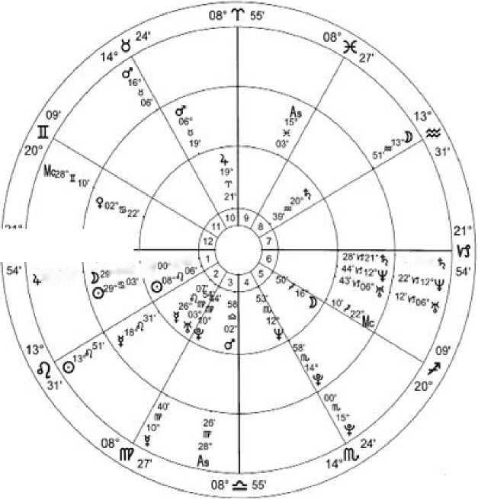

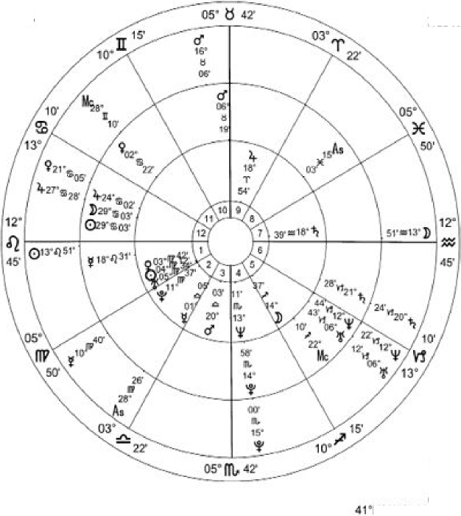
inner Wltfrel
Mark's Friend
Sec.Prog. Neibod in Long Oct 1 1990. Mon 8:1801 am EET-2:00
Beirut, Lebanon 33^{D}N53' 015-E3CT
Geocentric TrtylMl PtaCidiri True Node
Orta Ne Zaman!
Güneş Tutulması Ndlal Tablosu
21 Temmuz 1990. Sal 10:54 17 pm EDT r-4:00 Clevijtand, QH 4rN29'59'Dei , W4144" Geocentric Tropmal Ptecrduf f rue Node
TrueN&fc PiKMtB Tropikal Geofiotfc N29'58" 08rW4T44 ^{B} Cl&velabd. OH 10.1925 am EPT +4 00 6 Ağu 1990. Mon Natal Chart Ay Tutulması Dış Çember
Dolunay sırasında, transit halindeki Jüpiter, doğum haritasındaki birinci evde bulunan Güneş ile 8 Aslan burcunda kavuşum halindeydi. Normalde , Jüpiter gibi iyicil bir gezegenin doğum haritasındaki Güneş ile kavuşumu faydalı ve koruyucu olarak kabul edilir. Bununla birlikte, transit halindeki Jüpiter doğum haritasındaki altıncı evi yönetir ve 18 Oğlak burcundaki Satürn hem doğum haritasındaki hem de ilerleyen altıncı evlerden geçiyordu ve ilerleyen dokuzuncu evde bulunan 18 Koç burcundaki ilerleyen Jüpiter ile kare açı oluşturuyordu ( bu da bir hastalık sonucu uzak bir şehirde kapalı kalmanın bir başka göstergesidir ).
( İlerleyen Jüpiter, ilerleyen dokuzuncu evde ve doğum haritasındaki altıncı evin yöneticisi )
Transit halindeki Jüpiter'in doğum haritasındaki Güneş ile kavuşumu zor bir açıdır. Neden ? Çünkü Jüpiter doğum haritasındaki altıncı evin tepe noktasını yönetir ve ilerleyen Jüpiter, hem doğum haritasında hem de ilerleyen altıncı evde transit halindeki Satürn'den ( ilerleyen altıncı evin yöneticisi ) zor bir açı alıyordu . Transit halindeki Jüpiter'in doğum haritasındaki Güneş ile kavuşumu, kadının sol gözünü kaybetmesine neden oldu ( Güneş, kadın haritasında sol gözü , erkek haritasında ise sağ gözü yönetir ) .
( biri doğum haritasında, diğeri ilerleyen konumda ) her zaman dikkat edin .
Ekim 1992'de, dolunaydan iki gün sonra beyin kanaması geçirdi . Transit halindeki Ay ( doğum haritasındaki Yükselen'in yöneticisi ), ilerleyen onuncu evde 13 Boğa'ya ulaştı ve burada 13 Kova'daki Ay tutulmasıyla kare , 13 Akrep'teki ilerleyen Neptün ile karşıt ve 12 Aslan'daki ilerleyen Yükselen ile kare açı oluşturdu .

